МИНИСТЕРСТВО ОБРАЗОВАНИЯ И НАУКИ РОССИЙСКОЙ ФЕДЕРАЦИИ

Федеральное государственное бюджетное

образовательное учреждение высшего образования

«СЫКТЫВКАРСКИЙ ГОСУДАРСТВЕННЫЙ УНИВЕРСИТЕТ ИМЕНИ ПИТИРИМА СОРОКИНА»

(ФГБОУ ВО «СГУ им. Питирима Сорокина»)

Институт менеджмента и предпринимательства

Кафедра экономической теории и корпоративного управления

**КУРСОВАЯ РАБОТА**

по дисциплине «Маркетинг»

Тема «Совершенствование комплекса маркетинга предприятия общественного питания»

(на примере сети кофеен «Кофейный дворик»)

Научный руководитель:

к.э.н., доцент

Иванова Марья Ивановна

Выполнили:

студент 111 группы

Иванова Марья

Сыктывкар 2020

Содержание

Введение 3

1. Теоретические основы маркетинга предприятия общественного питания 6

1.1 Предприятие общественного питания. Его классификация и особенности 6

1.2 Особенности маркетинга предприятий сферы услуг 14

1.3 Особенности комплекса маркетинга предприятия общественного питания 22

2.ООО «Кофейный дворик» на рынке общественного питания г. Сыктывкара 33

2.1 Основные тенденции развития предприятий общественного питания 33

2.2 Общая характеристика предприятия «Кофейный дворик» 39

2.3 Особенности комплекса маркетинга сети «Кофейный дворик» 43

2.4 Анализ удовлетворенности потребителей комплексом маркетинга сети кофеен «Кофейный дворик» 53

Заключение 74

Список литературы 79

Приложение 1 82

Приложение 2 83

Приложение 3 84

Приложение 4 89

# Введение

Комплекс маркетинга - это совокупность средств, инструментов, методов и практических мер воздействия на рынок, применяемых компанией-производителем для регулирования спроса на свой продукт.

Комплекс маркетинга разрабатывается компаниями с целью обеспечения преимуществ перед конкурентами, достижения и сохранения стабильного положения на рынке, что становится возможным только при условии эффективности составляющих комплекс маркетинга.

Общественное питание относится к тем отраслям, которые постоянно привлекают предпринимателей. С древних времен известно, что есть человек не прекратит ни при каких обстоятельствах. В этой связи, особенно в крупных городах постоянно растет число предприятий общественного питания, относящихся к разным ценовым и ассортиментным категориям. Такая ситуация способствует усилению конкуренции и ужесточению борьбы за выживание в сфере общественного питания.

Общественное питание одной из первых отраслей народного хозяйства встало на рельсы преобразования, приняв груз острейших проблем переходного периода на рыночные отношения. Быстрыми темпами прошла приватизация предприятий, изменилась организационно-правовая форма предприятий общественного питания. Ресторанный бизнес в наше время – дело молодое, но очень выгодное. Уровень жизни наших граждан повышается с каждым днём. Их уже не удовлетворяет обед в какой-нибудь столовой, им нужно хорошо отдохнуть, отведать чего-нибудь необычного, просто с пользой провести время. И за это они готовы хорошо заплатить. Поэтому открытие ресторана в наше время может принести немалый доход. Но для этого необходимо изучить рыночные законы, а также те элементы ресторанного дела, которые помогут выделиться среди конкурентов и занять высокое место.

Актуальность темы исследования состоит в том, что в настоящее время в нашей стране наблюдается интенсивное развитие ресторанного бизнеса. Этот процесс затрагивает почти каждого, поскольку потребителями ресторанных услуг в значительной степени являются все жители и гости города.

Современная жизнь немыслима без отдыха в уютном кафе или ресторане. Сотрудники многих организаций и предприятий пользуются услугами ресторанов, кафе, буфетов во время рабочего дня. В последние годы все большее количество людей выбирает в качестве проведения банкетов по случаю каких-либо торжественных мероприятий рестораны различного уровня и класса.

Сейчас повсюду появляются новые предприятия питания различные как по размеру, так и по виду предоставляемых услуг. Это связано, прежде всего, с привлекательностью данного рынка в условиях экономического благополучия и огромными возможностями получения стабильной прибыли в течение всего времени существования ресторана.

Объектом исследования в работе является сеть кофеен «Кофейный дворик», а предметом исследования выбран комплекс маркетинга как объект управления на таком предприятии. Выбор объекта и предмета исследования обусловлен спецификой отрасли общественного питания, когда степень удовлетворения клиента напрямую зависит не только от качества изготовления продукции, но и от сервиса, причем обе составляющие являются взаимосвязанными и играют равную роль в общественном питании.

Цель нашего исследования – анализ удовлетворенности потребителей комплексом маркетинга предприятия и разработка рекомендаций по его совершенствованию.

Задачами курсовой работы являются:

1. Рассмотреть понятие, классификацию предприятий общественного питания;
2. Исследовать особенности маркетинга в сфере услуг;
3. Проанализировать особенности комплекса маркетинга предприятий общественного питания;
4. Выяснить основные тенденции развития предприятий общественного питания;
5. Дать общую характеристику сети кофеен «Кофейный дворик»;
6. Изучить особенности комплекса маркетинга сети кофеен «Кофейный дворик»;
7. Проанализировать уровень удовлетворенности потребителей комплексом маркетинга сети кофеен «Кофейный дворик»;
8. Разработать рекомендации по совершенствованию комплекса маркетинга сети кофеен «Кофейный дворик»

При выполнении курсовой работы использовались следующие методы маркетингового исследования: анкетирование, наблюдение, фокус-группа.

Исследованию проблем маркетинга в последнее время посвящено много публикаций в периодической литературе, выпущен ряд публикаций, к которым можно отнести работы: Сала Ю., Аграновского Е. Д., Аносова М. М., Берлова Т.М..

# 1. Теоретические основы маркетинга предприятия общественного питания

## **1.1 Предприятие общественного питания. Его классификация и особенности**

Общественное питание (индустрия питания) - это самостоятельная отрасль экономики, состоящая из предприятий различных форм собственности и организационно-управленческой структуры, организующая питание населения, а также производство и реализацию готовой продукции и полуфабрикатов, как на предприятии общественного питания, так и вне его, с возможностью оказания широкого перечня услуг по организации досуга и других дополнительных услуг.

Стандарт ГОСТ устанавливает классификацию предприятий общественного питания по следующим типам: ресторан, бар, кафе, столовая, закусочная, предприятие быстрого обслуживания, буфет, кафетерий, кофейня, магазин кулинарии.[1]

При определении типа предприятия учитывают следующие факторы:

* ассортимент реализуемой продукции, ее разнообразие и сложность изготовления;
* техническую оснащенность (материальную базу, инженерно-техническое оснащение и оборудование, состав помещений, архитектурно-планировочное решение и т.д.);
* методы обслуживания;
* квалификацию персонала;
* качество обслуживания (комфортность, этику общения, эстетику и т.д.);
* номенклатуру предоставляемых потребителям услуг.

Рестораны и бары по уровню обслуживания и номенклатуре предоставляемых услуг подразделяются на три класса - люкс, высший и первый, которые должны соответствовать следующим требованиям:

* "люкс" - изысканность интерьера, высокий уровень комфортности, широкий выбор услуг, ассортимент оригинальных, изысканных заказных и фирменных блюд, изделий для ресторанов, широкий выбор заказных и фирменных напитков, коктейлей - для баров;
* "высший" - оригинальность интерьера, выбор услуг, комфортность, разнообразный ассортимент оригинальных, изысканных заказных и фирменных блюд и изделий для ресторанов, широкий выбор фирменных и заказных напитков и коктейлей - для баров;
* "первый" - гармоничность, комфортность и выбор услуг, разнообразный ассортимент фирменных блюд и изделий и напитков сложного приготовления для ресторанов, набор напитков, коктейлей несложного приготовления, в т.ч. заказных и фирменных - для баров.

Кафе, столовые и закусочные на классы не подразделяют.

Рестораны различают:

* по ассортименту реализуемой продукции - рыбный, пивной, с национальной кухней или кухней зарубежных стран;
* по месту расположения - ресторан при гостинице, вокзале, в зоне отдыха, вагон-ресторан и др.

Бары различают:

* по ассортименту реализуемой продукции и способу приготовления - молочный, пивной, винный, кофейный, коктейль-бар, гриль-бар;
* по специфике обслуживания потребителей - видео-бар, варьете-бар и др.

Кафе различают:

* по ассортименту реализуемой продукции - кафе-мороженое, кафе-кондитерская, кафе-молочная;
* по контингенту потребителей - кафе-молодежное, детское и др.

Столовые различают:

* по ассортименту реализуемой продукции - общего типа и диетическая;
* по обслуживаемому контингенту потребителей - школьная, студенческая и др.;
* по месту расположения - общедоступная, по месту учебы, работы.

Закусочные разделяют:

* по ассортименту реализуемой продукции - общего типа и специализированные (сосисочная, пельменная, блинная, пирожковая, пончиковая, шашлычная, чайная, пиццерия, гамбургерная и т.д.).

Рестораны, кафе и бары сочетают производство, реализацию и организацию потребления продукции с организацией отдыха и развлечений потребителей.

Предприятия общественного питания классифицируются в зависимости от характера производства, ассортимента выпускаемой продукции, объема и видов предоставляемых услуг.

В зависимости от характера производства предприятия общественного питания подразделяются на заготовочные, доготовочные и предприятия с полным циклом производства.

В группу заготовочных предприятий входят предприятия, изготовляющие полуфабрикаты и готовую продукцию для снабжения ими других предприятий: фабрики-заготовочные, комбинаты полуфабрикатов, специализированные заготовочные цехи, специализированные кулинарные и кондитерские цехи.

К доготовочным относятся предприятия, изготовляющие продукцию из полуфабрикатов, получаемых от заготовочных предприятий общественного питания и предприятий пищевой промышленности. К ним относятся: столовые-доготовочные, столовые-раздаточные, вагоны-рестораны и др.

Предприятия с полным циклом производства осуществляют обработку сырья, выпускают полуфабрикаты и готовую продукцию, а затем сами реализуют ее. К таким предприятиям относятся крупные предприятия общественного питания - комбинаты питания, рестораны, а также все предприятия, работающие на сырье.

В зависимости от ассортимента выпускаемой продукции предприятия общественного питания делятся на универсальные и специализированные. Универсальные предприятия выпускают разнообразные блюда из разных видов сырья. Специализированные предприятия осуществляют производство и реализацию продукции из определенного вида сырья - кафе-молочные, кафе-кондитерские; рыбные столовые, рестораны; осуществляют производство однородной продукции - рестораны, кафе с национальной кухней, диетические столовые. Узкоспециализированные предприятия выпускают продукцию узкого ассортимента - шашлычные, пельменные, вареничные, чебуречные и т. д.

Выделим следующую классификацию предприятий общественного питания:

* [Ресторан](https://ru.wikipedia.org/wiki/%D0%A0%D0%B5%D1%81%D1%82%D0%BE%D1%80%D0%B0%D0%BD) - предприятие общественного питания с широким ассортиментом блюд сложного приготовления, включая заказные и фирменные. Отличается повышенным уровнем обслуживания в сочетании с организацией отдыха посетителей. По ассортименту реализуемой продукции рестораны могут специализироваться как: рыбные, пивные, с национальной кухней и т. д.
* [Бар](https://ru.wikipedia.org/wiki/%D0%91%D0%B0%D1%80_(%D0%BF%D0%B8%D1%82%D0%B5%D0%B9%D0%BD%D0%BE%D0%B5_%D0%B7%D0%B0%D0%B2%D0%B5%D0%B4%D0%B5%D0%BD%D0%B8%D0%B5)) - отличается ограниченным ассортиментом продукции: алкогольные и безалкогольные напитки, закуски, десерты, мучные кондитерские и булочные изделия. Рабочие помещения баров не предусматривают приготовление блюд, а также мытьё жирной посуды. Способ реализации  - через барную стойку. По ассортименту бары подразделяются на: молочные, пивные, винные, коктейль-бары, гриль-бары и т. п. По специфике дополнительного сервиса - видеобар, варьете-бар, стриптиз-бар и др. По времени функционирования также различают дневные и ночные бары.
* [Кафе](https://ru.wikipedia.org/wiki/%D0%9A%D0%B0%D1%84%D0%B5) - предприятие по организации питания и отдыха посетителей с ограниченным по сравнению с рестораном ассортиментом продукции. По ассортименту реализуемой продукции подразделяются на: кафе-мороженое, кафе-кондитерская, кафе-молочная; по контингенту — на молодёжное, детское и др.
* [Столовая](https://ru.wikipedia.org/wiki/%D0%A1%D1%82%D0%BE%D0%BB%D0%BE%D0%B2%D0%B0%D1%8F) - общедоступное или обслуживающее определённый контингент предприятие питания, производящее и реализующее кулинарную продукцию. По ассортименту реализуемых блюд столовые разделяются на общего типа и диетическую.
* [Столовая - раздаточная](https://ru.wikipedia.org/w/index.php?title=%D0%A1%D1%82%D0%BE%D0%BB%D0%BE%D0%B2%D0%B0%D1%8F-%D1%80%D0%B0%D0%B7%D0%B4%D0%B0%D1%82%D0%BE%D1%87%D0%BD%D0%B0%D1%8F&action=edit&redlink=1) - предприятие питания, реализующее привозимую готовую кулинарную продукцию.
* [Закусочная](https://ru.wikipedia.org/wiki/%D0%97%D0%B0%D0%BA%D1%83%D1%81%D0%BE%D1%87%D0%BD%D0%B0%D1%8F) - предприятие питания с ограниченным ассортиментом блюд несложного приготовления, предназначенное для быстрого обслуживания посетителей. По ассортименту реализуемой продукции закусочные подразделяются на предприятия общего типа и специализированные: пельменную, сосисочную, блинную, пирожковую, пончиковую, чебуречную, шашлычную, чайную, рюмочная, пышечная и пр.; по типу реализации - закусочная, бистро, кафетерий и т. д.
* [Пиццерия](https://ru.wikipedia.org/wiki/%D0%9F%D0%B8%D1%86%D1%86%D0%B5%D1%80%D0%B8%D1%8F) - разновидность современного предприятия питания, которое может объединять в себе как формат [кафе](https://ru.wikipedia.org/wiki/%D0%9A%D0%B0%D1%84%D0%B5) так и [ресторана](https://ru.wikipedia.org/wiki/%D0%A0%D0%B5%D1%81%D1%82%D0%BE%D1%80%D0%B0%D0%BD). Пиццерии в формате ресторана нередко называют [тратториями](https://ru.wikipedia.org/wiki/%D0%A2%D1%80%D0%B0%D1%82%D1%82%D0%BE%D1%80%D0%B8%D1%8F), за расширенное меню и более высокую торговую наценку по сравнению с пиццериями, работающими по формату кафе. В любом случае в меню обоих форматов должен быть широкий выбор [пиццы](https://ru.wikipedia.org/wiki/%D0%9F%D0%B8%D1%86%D1%86%D0%B0).
* [Магазин кулинарии](https://ru.wikipedia.org/w/index.php?title=%D0%9C%D0%B0%D0%B3%D0%B0%D0%B7%D0%B8%D0%BD_%D0%BA%D1%83%D0%BB%D0%B8%D0%BD%D0%B0%D1%80%D0%B8%D0%B8&action=edit&redlink=1) - предприятие общественного питания, имеющее собственное кулинарное производство и реализующее потребителям кулинарные изделия, полуфабрикаты, мучные булочные и кондитерские изделия и покупные продовольственные товары. Допускается организация кафетерия в торговом зале магазина кулинарии.[2]

Предприятия общественного питания - общее название организации, которая оказывает услуги общественного питания посредством: производства кулинарной продукции, её реализации и организации питания различных групп населения, осуществляет производство кулинарной продукции, мучных кондитерских и булочных изделий, а также их реализацию и (или) организацию потребления.[3]

В зависимости от времени функционирования предприятия общественного питания могут быть постоянно действующими и сезонными. Сезонные предприятия действуют не весь год, а в весенне-летний период.

В местах отдыха открывается большое количество таких предприятий. Стационарные предприятия работают весь год независимо от времени года, но в весенне-летний период могут увеличивать число мест на открытом воздухе.

В зависимости от места функционирования предприятия общественного питания могут быть стационарными и передвижными - вагоны-рестораны, автостоловые, автокафе и т. п.

В зависимости от обслуживаемого контингента предприятия общественного питания подразделяются на общедоступные, обслуживающие всех желающих, посетивших их, и предприятия общественного питания при производственных предприятиях, учреждениях и учебных заведениях (рабочие, школьные, студенческие, детские и др.)[4]

Комплексные предприятия общепита одновременно осуществляют функции нескольких специализированных предприятий питания, например: ресторан, кафе, закусочная и магазин кулинарии.

Предприятия общественного питания играют заметную роль в организации отдыха населения. Туда приходят не только для того, чтобы поесть, но и отметить юбилей, важное событие в жизни человека, того или иного коллектива, провести свадебное торжество, деловую или официальную встречу, просто отдохнуть в кругу близких людей.

Предприятия общественного питания, расположенные в гостиницах, аэропортах, железнодорожных вокзалах, на теплоходах, занимают ведущее место в организации питания туристов, в том числе иностранных. Особе место занимает оказание дополнительных услуг клиентам: доставка обедов на дом, обслуживание торжеств (свадьбы, юбилеи) на дому, прием заказов на изготовление кулинарных и кондитерских изделий, вызов такси, бронирование столов и др.

Предприятия общественного питания имеют ряд особенностей. Если большинство предприятий других отраслей ограничиваются выполнением лишь одной, максимум двух функций, например, предприятия пищевой промышленности осуществляют функцию производства, предприятия торговли - реализацию продукции, то предприятия общественного питания выполняют три взаимосвязанные функции:

* производство кулинарной продукции;
* реализация кулинарной продукции;
* организация ее потребления.

Изготовляемая предприятиями общественного питания продукция имеет ограниченные сроки реализации. Так, при массовом изготовлении горячие блюда готовятся на 2-3 часа реализации, а холодные - на 1 час. Это требует выпуска продукции партиями, по мере их потребления.

Ассортимент выпускаемой предприятиями общественного питания продукции очень разнообразный, для его приготовления используются разные виды сырья. Разнообразие выпускаемой продукции позволяет более полно удовлетворять спрос потребителей, однако усложняет организацию производства: многие виды сырья требуют особых условий хранения, разных помещений для механической кулинарной обработки.

Разнообразие изделий зависит от характера спроса и особенностей обслуживаемого контингента, его профессионального, возрастного, национального состава, условий труда, учебы и других факторов.   
Режим работы предприятий общественного питания зависит от режима работы обслуживаемых ими контингентов потребителей промышленных предприятий, учреждений, учебных заведений. Это требует от предприятий особенно интенсивной работы в часы наибольшего потока потребителей - в обеденные перерывы, перемены.

Спрос на продукцию общественного питания подвержен значительным изменениям по временам года, дням недели и даже часам суток. В летнее время повышается спрос на блюда из овощей, прохладительные напитки, холодные супы. С позиции маркетинга каждое предприятие должно анализировать и изучать рынок сбыта, от этого зависит ассортимент выпускаемой продукции и способы обслуживания.

Предприятия общественного питания предоставляют кроме услуги питания много других, например, организацию и обслуживание торжеств, семейных обедов, услуги по организации досуга, проката посуды и т. д.   
 Указанные выше особенности работы предприятий общественного питания учитываются при рациональном размещении сети предприятий, выборе их типов, определении режима работы и составлении меню.[5]

## **1.2 Особенности маркетинга предприятий сферы услуг**

Под услугой общественного питания понимается результат деятельности по удовлетворению потребностей населения в питании и проведении досуга. Задачей общественного питания являются обслуживание различных контингентов потребителей и предоставление им услуг.[6]  
Выделим следующие особенности маркетинга предприятий сферы услуг:  
Основываясь на исследованиях внутриорганизационных коммуникационных процессов и концепции маркетинга отношений, Ф. Котлер предложил различать три взаимосвязанные единицы в маркетинге услуг: 1) руководство фирмы; 2) контактный персонал; и 3) потребителей .  
Согласно концепции, представленной на рис. 1, три ключевые единицы образуют три контролируемых звена: 1) фирма-потребитель; 2) фирма-персонал; и 3) персонал-потребитель. Для того чтобы эффективно управлять маркетингом в фирме услуг, необходимо развивать три стратегии направленные на эти три звена.

Стратегия традиционного маркетинга направлена на звено «фирма-потребитель» и связана с вопросами ценообразования, коммуникаций и каналами распространения. Концепция традиционного маркетинга оформилась около середины 50-х годов. Концепция традиционного маркетинга ориентирует компанию на покупателей. Для удовлетворения существующих у покупателя потребностей компания использует средства оперативного маркетинга – комплекс 4P (Product, Price, Place, Promotion) дополняя их межфункциональной координацией. Акцент делается на комплексную маркетинговую деятельность, направленную на удовлетворение потребностей целевого рынка. Деятельность компании, в соответствии с концепцией традиционного маркетинга, начинается с выявления реальных и потенциальных покупателей и их потребностей. Согласно концепции традиционного маркетинга цели предприятия, особенно долгосрочные, могут быть достигнуты только благодаря исследованию потребностей и желаний таких групп потребителей, которым организация направляет и предлагает изделия и услуги, удовлетворяющие потребителя по качеству и эффективности. Работа в рамках этой концепции предусматривает использование комплекса маркетинговых мероприятий воздействующих на потребителя, что позволяет вести рентабельное производство. Концепция предполагает, что, изучая потребителя можно выявить его существующие неудовлетворенные потребности и, используя комплекс оперативного маркетинга, разработать и предложить ему такой продукт, который наилучшим способом удовлетворяет имеющиеся потребности.

Стратегия внутреннего маркетинга направлена на звено «фирма-персонал» и связана с мотивацией персонала на качественное обслуживание потребителей. «Внутренним маркетингом называется маркетинг организаций сферы услуг, используемый для обучения и эффективной мотивации сотрудников, непосредственно контактирующих с клиентами, а также подготовка всего обслуживающего персонала к работе в команде и обеспечению удовлетворения потребителя[7].

В этом случае к персоналу компании следует относиться как к специфическим потребителям компании. Компания должна обеспечить их специфическим продуктом, который удовлетворил бы их потребности. Все предложения компании своему персоналу можно разделить на две группы – мотивирующие факторы и факторы, обеспечивающие саму возможность осуществления услуги. К мотивирующим факторам относятся, например, способ формирования заработной платы; перспектива карьерного роста; обучение, тренинги, семинары по повышению квалификации; предоставление льготных условий при использовании услуг компании. В качестве примеров факторов, обеспечивающих возможность успешного оказания услуг, можно отметить имидж компании, эффективную рекламу, конкурентоспособность стоимости предлагаемых услуг, удачное месторасположение и достойное оформление офиса, наличие собственного рабочего места. Следовательно, раз персонал мы рассматриваем как потребителя компании, то предлагаемым ему продуктом будет являться возможность оказания услуг, которую компания предоставляет своему персоналу, а так же величина его агентского вознаграждения.

То, насколько предлагаемый продукт соответствует ожиданиям персонала, определяет его цену. Цена здесь выражается степенью мотивации сотрудников, их готовностью добросовестно и качественно выполнять свои обязанности. Каждый конкретный сотрудник настолько качественно будет выполнять свои обязанности, насколько он заинтересован в предлагаемом ему компанией продукте. Способ доведения продукта до потребителя, т.е. до персонала, определяется организационной структурой компании.

Стратегия интерактивного маркетинга направлена на звено «персонал-потребитель» и связана с контролем качества оказания услуги, происходящим в процессе взаимодействия персонала и потребителей. Интерактивный маркетинг нацелен на процесс взаимодействия между потребителем и персоналом фирмы услуг. По мнению К. Гренроса, качество обслуживания создается именно в процессе интерактивного маркетинга, и главная задача интерактивного маркетинга — это создание и поддержание качественных стандартов обслуживания. Главными факторами при этом становятся процесс качественного обслуживания и поведение персонала, оказывающего услуги. Поэтому для возможности стратегического воздействия на эти факторы К. Гренрос вводит две дополнительные концепции: функционально-инструментальную модель качества обслуживания и внутренний маркетинг.[8]

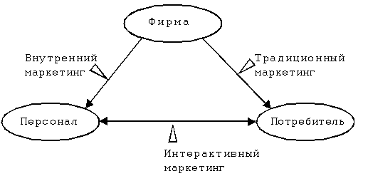

Рис. 1. Треугольная модель маркетинга услуг Ф. Котлера[9]

Понятие маркетингового комплекса в сфере услуг несколько расширено по сравнению с так называемой традиционной структурой маркетингового комплекса 4-Р (товар, продвижение, цена и размещение). В 1981 году Бумс и Битнер, разрабатывая концепцию маркетинга в сфере услуг, предложили дополнить маркетинг-микс тремя дополнительными P:

* **People** - все люди, прямо или косвенно вовлеченные в процесс оказания услуги, например, сотрудники и другие клиенты.
* **Process** - процедуры, механизмы и последовательности действий, которые обеспечивают оказание услуги.
* **PhysicalEvidence** - обстановка, среда, в которой оказывается услуга. Действия, информирующие целевую категорию клиентов о продукции или услуге, о ее достоинствах и склоняющие к покупке. Материальные предметы, которые помогают продвижению и оказанию услуги.

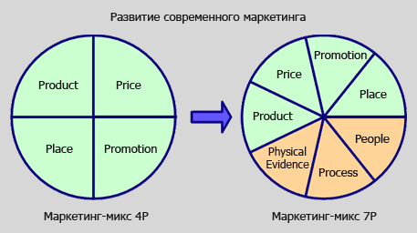

Рисунок 2 – Развитие современного маркетинга10

Расширенный комплекс маркетинга 7P постепенно вытесняет 4P(рис.2), так как лучше соответствует особенностям сферы услуг, ставшей сегодня основным направлением деятельности маркетологов.

Можно заметить, что все три дополнительных части маркетинг-микса относятся к внутренним факторам работы предприятия, а не к его внешним характеристикам, как первые четыре части. Маркетинг-микс 7P признает, что происходящее внутри предприятия имеет прямое отношение к маркетингу, так что кроме внешнего, требуется и внутренний маркетинг. Пристальное внимание к внутренним параметрам предприятия - кредо интрамаркетинга, но вместо простого перечисления вещей, на которые нужно обращать внимание, интрамаркетинг говорит, как конкретно с ними работать Данное расширение обусловлено такими особенностями сферы услуг, как высокий уровень взаимодействия фирмы и потребителя, ясно видимый характер совокупного процесса обслуживания и одновременность производства и потребления услуг.[10]

Главная цель и назначение маркетинга услуг - помочь клиенту по достоинству оценить организацию и предлагаемые ею услуги. Специфика маркетинга услуг в этой связи связана:

* с изучением поведения клиентов, их пожеланий, запросов;
* с разработкой специфических приемов для достижения сбалансированности спроса и предложения;
* с изучением методов воздействия на клиентов.

Стратегия маркетинга услуг - создание необходимых условий приспособления к требованиям рынка услуг, разработка системы мероприятий по изучению рынка услуг, повышению конкурентоспособности и прибыльности.

**Неосязаемость услуг, в том числе услуг общественного питания. Когда клиент выбирает услугу, он не может оценить, что получит на самом деле, так как продукта труда на этот момент еще не существует. Ведь услуга нематериальна. Оценить результат получится лишь после потребления услуги. Его пугает неопределенность, он боится получить брак. Он хочет гарантий на качественное исполнение услуги. Поставщику услуг важно помочь клиенту в оценке услуги для совершения правильного выбора, т.е. постараться материализовать услугу с помощью:**

* **Снабжения потенциальных потребителей материалами, которые помогают им визуально представить себе предлагаемые услуги;**
* **Предоставление клиенту больше информации о прошлом опыте оказания подобных услуг (благодарности клиентов и т.д.), а также создания имиджевой стратегии организации.**

**Вопрос имиджа в подобной ситуации очень важен. Организация, о которой знают, вызывает доверие, наличие которого имеет значение при продажах услуг.**

**Нестабильное качество услуги. Большинство услуг оказывают люди людям. В связи с этим качество услуги обычно зависит от нескольких факторов:**

* **мастерства того, кто исполняет услугу;**
* **наличия конкуренции;**
* **индивидуальных требований клиента.**

**Обеспечить стабильность качества продавцу услуги поможет система контроля качества услуг с особыми стандартами обслуживания, которые определят критерии по любой услуге: время обслуживания и др. факторы, влияющие на качество.**

**Несохраняемость. Услугу нельзя хранить, отложить «про запас». Так, например, готовые блюда в ресторане при отсутствии спроса на них нельзя отложить «про запас» с целью продажи их в будущем, что при изменениях рыночной конъюнктуры усложняет управление сервисной организацией:**

* **в периоды пикового спроса возникают очереди, которые вызывают недовольство клиентов.**
* **в периоды спада - неэффективно используется рабочее время сотрудников.**

**В такой ситуации может выручить разработка стратегии, которая обеспечит соответствие спроса и предложения услуг.**

**Следовательно, менеджеры должны продумать программу по стимулированию спроса на подобные услуги на данный краткосрочный период, используя:**

* **дифференцированные цены,**
* **сезонные скидки, и т.п.,**
* **предварительную запись на услуги,**
* **сокращение времени обслуживания за счет автоматизации и пр. мероприятий;**

**Неотделимость потребления услуги от ее производства. В процессе предоставления услуги клиент потребляет услугу, участвуя в ее производстве. Например, кофейня – официант подаёт кофе, клиент тут же потребляет результат его труда. В этой связи поставщику услуг надо подумать над тем, что за услугу он продает, и как он ее продает, ведь во многом от поведения персонала предприятия при оказании услуги, зависят повторные покупки услуги.**

**Чтобы наладить в процессе производства услуги хорошее взаимодействие с клиентом, важно держать его в курсе промежуточных результатов, учитывать его мнение.**

**Учитывая эту особенность, поставщик услуг должен стараться всячески укреплять доверие между клиентом и источником услуг. Для сферы услуг довольно актуальны повышенные требования не только к мастерству, но и коммуникативным навыкам сотрудников.**

**Менеджерам следует тщательнее проводить подбор персонала и обязательно обучать его межличностным отношениям, а также систематически отслеживать степень удовлетворенности клиентов, активно используя опросы клиентов, а также систему жалоб и предложений, поскольку очень часто персонал - составная часть услуги.**

**Услуга, в отличие от товара, может быть персонализирована. Товар же зачастую изменить нельзя. Услугу, напротив, приспособить к личным запросам клиента не слишком сложно. Главное, понять, что нужно именно этому клиенту.**

**Эта особенность открывает большие возможности для творческого подхода поставщика услуг при позиционировании своих услуг и их продажах на рынке. Кроме того при грамотном подходе такие возможности можно превратить в конкурентное преимущество.**

**Итак, услуги имеют уникальные характеристики, которые определяют особенности маркетинга услуг, заключающиеся в огромном влиянии человеческого фактора на маркетинг.**

**Большое внимание в маркетинге услуг отдано социальной составляющей: поведению персонала, а также учету желаний и поведения потребителя.**[11]

## **1.3 Особенности комплекса маркетинга предприятия общественного питания**

Инструменты комплекса маркетинга на предприятиях общественного питания стали использоваться значительно позже, чем в фирмах, занимающихся производством потребительских товаров и средств производства. Более широкое ориентирование гастрономических фирм на запросы потребителей наступило только в 80-90 – е гг. XXв. К сожалению, даже сейчас во многих предприятиях общественного питания знание профессиональных маркетинговых действий находится на низком уровне. [12]  
Существует много причин задержки внедрения законов маркетинга в деятельность гастрономических фирм. Менеджеры этих фирм, как и других сервисных предприятий, на протяжении многих лет не использовали инструменты маркетинга для улучшения положения своей фирмы на рынке.   
Главным фактором медленного развития маркетинговых функций в гастрономии является слабое развитие процессов концентрации в этой области. На протяжении многих лет в структуре гастрономии стран Западной Европы, США и Юго-Восточной Азии доминировали различные формы индивидуальной гастрономии, а именно небольшие фирмы, состоящие из одного предприятия, ориентированные на потребности локальных групп населения. В то время как маркетинг является способом мышления и действий, прежде всего крупных организации. В них он достигает полного расцвета. Крупные фирмы, получая прибыль и действуя в широком масштабе, могут направлять больше средств исследование и развитие, использовать дифференцированную стратегию цен, организовывать современные системы дистрибуции, направлять больше средств на продвижение товаров и услуг. Следовательно, крупномасштабная деятельность создает благоприятные условия для разных маркетинговых функций и позволяет организовать на предприятиях развитые организационные подсистемы маркетинга. В то время как в небольшой фирме невозможно развитие маркетинговых функций, они обычно обременяют руководителя.

Кроме того, зачастую менеджеры небольших предприятий общественного питания не имеют достаточной квалификации, которая позволила бы им развивать в широком плане маркетинговые функции в своих фирмах.

В последние годы наблюдаются все более благоприятные условия для развития маркетинга в гастрономии. Ускорение процессов концентрации в этой области и возникновение крупных фирм системной гастрономии способствует распространению через них законов маркетинга. В ресторанном бизнесе маркетинг играет все более значительную роль. Хорошие перспективы этого сектора привлекли к нему внимание гигантов пищевой индустрии, которые создали сеть ресторанов. Эти корпорации вынуждены функционировать в условиях острой конкуренции. Они успешно использовали свой опыт и в ресторанном бизнесе, поднимая искусство маркетинга на качественно более высокий уровень.

Тем не менее, небольшие предприятия общественного питания были и останутся главной частью рынка гастрономических услуг. Рост спроса, его высокая изменчивость и постепенная индивидуализация потребностей поднимает ранг небольших фирм. В отличие от крупных организаций они могут эффективно удовлетворять индивидуальные запросы потребителей. Их шанс на успех заключается в эффективном использовании местных и региональных преимуществ расположения. Применяя стратегию концентрации на выбранном сегменте рынка, они могут лучше приспособить предложение к индивидуальным предпочтениям потребителя. Это должно подкрепляться использованием продуманных и соответствующих масштабу деятельности маркетинговых инструментов. [13]

Традиционно маркетинг-микс в гастрономии создают такие элементы как: услуга, цена, распределение, продвижение. (Рис. 3)

|  |  |  |  |
| --- | --- | --- | --- |
|  | | | |
| Микс-маркетинг | | | |
| Услуга, продукт   * предложение блюд и напитков * услуги для потребителей * условия и атмосферапотребления * архитектура предприятия | Цена   * направления ценовой политики * формулы установления цен * дифференциация * политикаскидок | Дистрибуция   * каналы дистрибуции * организация * сеть учреждений | Продвижение   * реклама * public relations * индивидуальная продажа * дополнительное продвижение |
|  | | | |

Рисунок 3 -Структура маркетинг-микс в гастрономии14

Элементы маркетинг-микс должны быть взаимосвязаны и интегрированы. Каждый из них не имеет смысла друг без друга. Именно комплексная (одновременная и системная) работа с этими элементами позволяет добиться маркетингового результата.

Поставщики услуг нередко жалуются на сложность выделения своих услуг из общей массы. Процесс либерализации некоторых отраслей сферы сервиса привел к обострению в них конкуренции. Вследствие чего для сферы услуг были предложены три дополнительных Р (которые подробно мы рассмотрели ранее). [14]

Во-первых, «персонал» (personnel), работа которым необходима, чтобы произвести благоприятное впечатление на клиента. Во-вторых, процесс (process). Услуги могут оказываться самыми разными способами (например, в различных кафе или ресторанах еду можно заказывать по-разному: у официанта, у буфетной стойки, по телефону на дом). В-третьих, «вещественное доказательство» (physicalevidence), (маркетологи стремятся сделать свои предложения осязаемым с помощью разного рода сертификатов, билетов, логотипа и прочего). [15]

Предметом маркетинга в общественном питании являются изучение, отбор и принятие наиболее рациональных решений коммерческой деятельности по производству и реализации продукции и услуг. В данном случае продукция и услуги выступают в качестве товара, удовлетворяющего определенную потребность. Первичная жизненная потребность человека в пище не беспредельна, и границы ее удовлетворения можно определить. По мере удовлетворения первичных потребностей у человека появляются потребности более высокого порядка – социальные, культурные. Человек испытывает потребность не только в еде, но и в проведении времени в приятной компании во время принятия пищи, отдает предпочтения определенным видам блюд. На потребности человека оказывают внимание такие факторы, как уровень развития производства, исторически сложившиеся привычки, национальные особенности, географические и климатические условия. Под влиянием этих факторов потребности изменяются и развиваются. Удовлетворенная потребность имеет свойство повторяться вновь и вновь, но уже с более высокими требованиями к качеству продукции. Изменения в запросах потребителей побуждают предприятие общественного питания производить продукцию постоянно и улучшать ее качество. Направления изучения потребностей клиентов включают получение информации о том, кто они, что влияет на их выбор; как они получили информацию о предприятии; что им нравится и что им не нравится; какую денежную сумму они расходуют на услуги; каковы их вкусы; почему они предпочли это предприятие другому. Успеха в коммерческой деятельности добиваются те предприятия общественного питания, которые строят производственную политику не на базе своих производственных возможностей, а на базе запросов потребителей своей продукции и услуг.

Основной деятельностью предприятия питания являются приготовление и реализация пищи. В некоторых заведениях для развлечения посетителей приглашают музыкантов и артистов. В зависимости от формы участия в основной деятельности предприятия выделяются подразделения, результат деятельности которых выражается в кулинарной продукции, и подразделения, не производящие продукцию, а выполняющие функции организации, управления и обслуживания производства. В основных цехах готовится и реализуется пища. В подсобных цехах производится мойка сырья и тары.

Продукция предприятия общественного питания может выражаться в двух формах – продукт и дополнительная обработка кулинарных изделий. К продуктам относят блюда, кулинарные изделия, полуфабрикаты, кондитерские изделия, напитки. Признаком законченности блюда считается полная завершенность его производством. Блюдо не подлежит никакой дополнительной обработке, соответствует требованиям качества и передано потребителю. В отличие от блюда, кулинарное изделие требует дополнительной обработки в форме подогрева, порционирования, оформления перед подачей. Полуфабрикат не подлежит обработке там, где он был произведен. Он не обладает качеством кулинарной продукции и должен быть подвергнут дополнительной обработке для приготовления блюда. Наличие полуфабрикатов необходимо для сокращения времени обслуживания потребителей.[16]

Очень важным инструментом для каждой гастрономической фирмы является цена, поскольку она формирует доходы и прибыль. Цена должна покрыть расходы на создание и дистрибуцию гастрономической услуги, принести прибыль, гарантирующую фирме всестороннее развитие в долгосрочной перспективе. Цена определяет условия добровольного соглашения между клиентами, которые хотят приобрести услуги, и производителям этих услуг, которые хотят их продать. Устанавливая цену, каждый менеджер должен знать, что между уровнем цены и остальными инструментами маркетинга существует тесная связь.

Для определения расценок на услуги гастрономических предприятий и в первую очередь на стоимость блюд необходимо учесть множество факторов. Не существует универсальной методики расчета стоимости услуг. Естественно, всегда существует возможность пойти по рациональному пути - посчитать себестоимость каждого блюда по затратам на продукты и умножить полученную сумму на универсальный коэффициент 3, принятый в международной системе F&B. Таким образом, мы исходим из некоего

фиксированного коэффициента доходности. Однако, такая методика лишь ориентировочная, поскольку не учитывает следующих факторов:

* тип и направленность ресторана;
* месторасположение (регион, город, район города, улица);
* стиль и оформление ресторана;
* категорию основных клиентов, посещающих ресторан;
* цены конкурентов;
* психологические аспекты восприятия цены;
* дополнительные сервисы (наличие автостоянки, хорошей системы кондиционирования воздуха, звукоизоляции и т.д.)

Кроме вышеперечисленных факторов, необходимо учитывать соотношение между трудовыми затратами в приготовлении различных блюд (понятно, что приготовление, например, мясных горячих блюд и стакана минеральной воды - принципиально разные вещи). Соответственно, коэффициент может быть совершенно иным. Иначе может возникнуть неоправданная диспропорция в стоимости тех или иных блюд.  
Необходимо учитывать определенные соотношения ценообразования для различных групп в меню (холодные, горячие закуски, основные блюда и т.д.).  
В меню могут существовать некоторые стандартные позиции, присутствующие на рынке долгое время и хорошо известные посетителям. В этом случае, как правило, цена диктуется рынком. Гораздо больше возможностей "играть" с ценой возникает, когда ваше меню претендует на «фирменность» и эксклюзивность.

Вообще, процесс ценообразования творческий. Часто бывает сложно придать логическое объяснение установлению цены на те или иные позиции. Поэтому, помимо учета объективных факторов и принятых в практике методик ценообразования одним из важнейших инструментов является интуиция ресторатора.

Поэтому, периодически нужно проводить ревизию методов ценообразования, принятых в конкретном ресторане в первую очередь, изучая мнения посетителей и расценки конкурентов.[17]

Глобализация на туристическом рынке, массовое распространение гастрономических услуг привели к тому, что в 90-х гг. XX в. необычайно важным инструментом маркетинга в гастрономии стала дистрибуция. Ее задача состоит, прежде всего, в создании соответствующего доступа к услугам и облегчении получения услуг через их производство. В последние годы быстро растет значение косвенных каналов дистрибуции. Это следует главным образом из того, что товар (услугу) производят и продают потребителю сразу в данном месте, то есть отсутствуют каналы движения товаров от производителя к месту продажи. В сфере общественного питания расположение объекта имеет несколько значений. Во-первых, это место оказания услуги, которое зависит от расположения предприятия или пункта, где происходит контакт с клиентом; во-вторых, это маркетинговый канал реализации услуги, от которого зависит тип предприятия общественного питания (фаст-фуд, объект придорожного сервиса, закрытый ресторан и т. п.); в-третьих, привлечение внимания клиентов к достопримечательностям, природным и рекреационным ресурсам соответствующей территории, что в итоге определяет фирменный стиль предприятия общественного питания.   
Таким образом, месторасположение предприятия общественного питания, с одной стороны, привлекает клиентов благодаря определенным характеристикам, а с другой стороны, определяет его фирменный стиль. Размещая предприятия общепита, необходимо думать и об улучшении условий, создающих мотивацию для его посещения: повышение привлекательности сосредоточенных в окружении природных, туристских, культурных, социальных и других ресурсов. [18]

Политика продвижения в общественном питании отличается от стандартной процедуры по трем направлениям. Во-первых, наиболее эффективным методом продвижения товара является метод «из уст в уста» и собственный опыт ввиду того, что большинство посещений гастрономических предприятий проводятся коллективно и в основном по месту жительства или работы (учебы). Во-вторых, наличие такого эффективного инструмента продвижения (которого не имеют другие предприятия), как меню. Письменная составляющая, содержащаяся в меню, является важной составляющей его имиджа. Меню должно привлекать потребителей и описывать его честно. Важно сообщить исчерпывающую информацию о том, что получает потребитель (например, «сервируется с салатом по вашему выбору и гренками или чесночным соусом»). Текст меню, кроме основной информации может содержать следующие позиции:

* методе приготовления блюда (например, «глубокая обжарка»)
* описание ингредиентов
* диетическую информацию (например, о жирности и калорийности блюд)

Эффектный дизайн способен повысить привлекательность меню и обратить внимание гостей на определенные блюда. В-третьих – один из инструментов продвижения, который не используется больше ни в одной отрасли, является общение владельца предприятия с потребителем. Специалисты считают, что уделение каждому постоянному клиенту 3-4-х минут позволяет значительно улучшить мнение о заведении (имидж). Кроме того, этот способ можно использовать для сбора информации о потребителе, его пристрастиях, привычках и т.д.

Реклама предприятий общественного питания обладает целым рядом специфических особенностей. Это, прежде всего, информация о месте расположения ресторанов, кафе, об услугах, оказываемых ими. Реклама должна способствовать привлечению потенциальных посетителей, созданию положительного мнения об этих предприятиях. Для рекламы ресторанов и услуг, оказываемых ими, используют самые разнообразные средства: вывески и витрины, плакаты, транспаранты и панно, газеты, радио и телевидение. В условиях конкурентной борьбы за потенциальных клиентов реклама оказывает неоценимую помощь. При создании рекламы для предприятий общественного питания следует тщательно учитывать назначение предприятия, его стиль, царящую в нем атмосферу. Разработать единую форму рекламы для разных предприятий общественного питания практически невозможно, однако любой ресторан или кафе начинается с внешней рекламы. Внешняя реклама помимо информации должна гармонично вписываться в окружающий архитектурный ансамбль, удачно дополнять его. Наиболее распространенным средством уличной рекламы являются вывески, которые знакомят посетителей с типом предприятия, его специализацией. Вывеска - это своего рода визитная карточка ресторана, которая служит важным элементом внешней рекламы, органически связанным с оформлением улицы. Витрина (окна ресторана) может служить важнейшим источником рекламной информации об индивидуальных особенностях данного предприятия, характере его кухни, репертуаре оркестра и т. п. Искусство оформления витрины заключается в том, чтобы создать своеобразную декорацию, имеющую свою композицию, соответствующее освещение, оригинальную символику. Панно, транспаранты размещают неподалеку от ресторана, а иногда и при входе в него. Важный элемент рекламы - эмблема ресторана. Хороший рекламный эффект дает ее использование в сочетании с интересным шрифтом, рисунком. Неплохо, когда эмблема-значок украшает и одежду официанта, и плакаты, и саму вывеску ресторана. [19]

Скидки, как элемент продвижения. Использование системы скидок не всегда приводит к ожидаемым результатам. Для начала Вам необходимо увеличить поток посетителей настолько, чтобы окупить сами скидки, а уж потом попытаться извлечь дополнительный доход от их использования. В этом смысле лучше работают завуалированные скидки (комплексные обеды, бизнес-ланчи, блюдо дня и т.п.). Целесообразно дать скидку на большую компанию, посетившую ваше предприятие или постоянным клиентам, приходящим не менее одного-двух раз в неделю, использовать систему клубных карт.

На предприятиях общественного питания персонал играет немаловажную роль. От того, насколько потребитель удовлетворен качеством обслуживания, зависит мнение об услуге и о самом предприятии в целом. Проблема качества обслуживания клиентов является ключевой для формирования лояльности потребителей. Для обеспечения нужного уровня обслуживания, персоналу гастрономических предприятий необходимо знать наиболее ценные, отличающие их товар от аналога конкурентов, а также наиболее выгодных характеристик. Причем все свойства должны быть преподнесены как ценные не с точки зрения предприятия, с точки зрения потребителя: насколько ему выгодно владеть данным товаром, какие преимущества он от этого получит. Важным условием для профессиональной и эффективной работы с потребителем является коммуникабельности сотрудника. Первое впечатление от человека на 38% зависит от звучания (тона и тембра) голоса, на 55% - от визуального ощущения («язык жестов»), и только 7% - от вербального компонента (смысла произносимых слов).  
Измерение уровня качества обслуживания следует проводить в два этапа. Первый – анализ всех претензий, замечаний и предложений потребителей в адрес работы предприятия общественного питания, проводимы специально обученными сотрудниками еженедельно, их учет и разработка системы мер быстрого реагирования. Второй этап – это регулярно проводимые маркетинговые исследования (в основном в виде опросов). [20]

# 2.ООО «Кофейный дворик» на рынке общественного питания г. Сыктывкара

## **2.1 Основные тенденции развития предприятий общественного питания**

Сегодня российский рынок общественного питания представляет собой сложный микс различных направлений и форматов с разносторонней целевой аудиторией. Эксперты считают, что он меньше других пострадал в кризисные годы, однако перемены, конечно, произошли. Кризис инициировал селекцию по финансовому параметру, а также уход с рынка наименее профессиональных игроков. Кроме того, произошла масштабная сегментация по отраслям, рынок стал более консолидированным (и этот процесс продолжается). Выросла доля сегментов быстрого питания и сетевых операторов; в виде франшизы или совместных предприятий начали приходить зарубежные компании; активно развивается региональный рынок услуг общепита.

Естественно, в развитии сферы есть и отрицательные моменты: скажем, у нас нет значительного рыночного опыта и многолетних традиций, устойчивой методологической базы, помогающей в ведении бизнеса. Специалисты отмечают, что затраты россиян на услуги общепита куда ниже тех же показателей в других странах. При этом рынок общественного питания отличает слабая насыщенность, что означает простор для роста. Рост предполагается как за счёт российских компаний, так и за счёт международных, а «ширина» этого пути диктуется темпом современной жизни и тенденциями, которые он запускает. Скажем, трендом посткризисного рынка становится интерес потребителей (особенно состоятельных) к здоровому образу жизни и, соответственно, питанию. В связи с чем, например, подскочила популярность азиатской кухни, которую россияне воспринимают как более здоровую, несмотря на её экзотичность. А на ресторанном рынке появились концептуальные и при этом очень качественные проекты, предлагающие новый уровень сервиса – их оснащение потребовало лучшего оборудования зарубежных брендов.

Среди первоочередных антикризисных мер, которые по-прежнему актуальны, преобладают «классические»: пересмотр штатного расписания, сокращение бюджета на продвижение, снижение торговой наценки и, разумеется, затрат. Последнее нередко требует полного пересмотра всего производственного процесса, который начинается с совершенствования организации пространства и правильного выбора оборудования. Надо сказать – грамотно спроектированное производство и оптимально подобранный комплект техники действительно упрощают работу персонала, ускоряют технологический процесс и повышают качество блюд. Ну а с мастерством поваров в формировании имиджа может поспорить разве что обстановка – по интерьеру и техническому оснащению посетители судят об уровне заведения столь же часто. В сфере услуг для предприятий общепита сегодня сложилась интересная ситуация: и без того изрядную конкуренцию подогревают демпинговые страсти. При этом в ближайшее время едва ли можно ожидать каких-то оригинальных технологических решений и чисто российских разработок. Отечественным производителям сейчас невыгодно организовывать полноценный цикл производства «от и до»: это требует приличных вложений, но не гарантирует снижения цены по сравнению с зарубежными «зубрами». Поэтому российские компании предпочитают адаптировать к нашей действительности импортные разработки. Понятно, что здесь велик риск скатиться в тривиальное копирование, но некоторым производителям удается предложить достойное оборудование, соответствующее специфике отечественного производства – при этом оно доступнее в ценовом плане.

  В такой ситуации относительного равенства условий есть смысл делать ставку на профессионализм компании, её опыт на рынке, который в российских условиях означает не только багаж успешных проектов, но и хорошую «кризисную закалку».[21]

Изменения в ресторанной индустрии за последние 10 лет весьма значительны. Этот вид бизнеса сделал большой рывок вперед за последние годы. Рестораны постепенно приближаются к международному классу, существует тенденция к постоянному улучшению качества обслуживания, продуктов приготовления блюд и т.д. К сожалению, лишь некоторые рестораны можно назвать действительно достойными по уровню, большинство же находится далеко позади, и между ними существует огромный разрыв.

Ресторанный бизнес в России сегодня существует в трех нишах, неравных по объему и количеству игроков, — fastfood, рестораны среднего ценового уровня и рестораны «высокой кухни».

В сегменте быстрого питания сегодня, несомненно, доминирует [«Макдональдс»](http://www.e-xecutive.ru/publications/specialization/restaurants/article_1157/) — сказываются преимущества раннего входа на российский рынок, отказа от франчайзинговой схемы (в других странах «Макдональдс» обычно открывает свои рестораны по франшизе) и отстроенной системы развития кадров внутри компании. По общему мнению, главным конкурентом «Макдональдса» является сегодня сеть «Ростикс», принадлежащая компании «Росинтер».

[Хенрик Винтер, генеральный управляющий «РосинтерРесторантс», в интервью E-xecutive](http://www.e-xecutive.ru/publications/specialization/restaurants/article_1175/): «Изменения просто огромны. 10 лет назад ресторанной индустрии [в России] как таковой еще просто не существовало. Рестораны — в традиционном западном понимании смысла этого слова — только начали открываться, их было совсем немного. Сегодня ситуация совершенно иная. За какие-то 10 лет российские специалисты достигли такого уровня профессионального мастерства, что могут успешно конкурировать за практически любую из позиций, которые тогда занимали «экспаты».[22]  
 Кофейни относительно молодое явление и еще не получило широкого распространения, хотя в ближайшие несколько лет ожидается очень быстрый рост этого сектора ресторанного рынка. Если сейчас объем услуг, оказывемых кофейнями по Москве оценивается примерно в $10 млн, хотя по некоторым расчетам он больше как минимум в два раза, то уже через пять лет ожидают десятикратного роста только московского рынка. Сетевые кофейни замечены пока только в Москве и Санкт-Петербурге. Кроме того, есть кофейни, представленные пока в единичном исполнении, но в их планах – очень быстрое развитие уже в ближайшем будущем. В принципе, московские и петербургские кофейные сети не очень спешат в регионы, хотя такие планы есть. Останавливает в первую очередь сложность дистанционного контроля за реальной деятельностью кофейни. Считается, что активный посетитель кофеен должен иметь доход порядка 300-400 долларов в месяц. Иначе говоря – это средний класс, который пока только формируется и далеко не каждый регион может похвастаться достаточной толщиной этой прослойки. Средняя стоимость открытия кофейни не сильно зависит непосредственно от региона и составляет обычно не менее $100 000 без покупки подходящего помещения. Уже в дальнейшем удается снизить затраты на текущую деятельность кофейни по сравнению с Москвой – за счет более низких арендных ставок, более низких зарплат и других возможностей.

Популярно комбинировать ресторанный бизнес и искусство. Концепция должна соответствовать стилю ресторана. Если же речь о целой сети в ресторанной индустрии, то концепция должна быть согласована с общим брэндом. Главное в концепции — это собственные идеи, нечто очень индивидуальное. Также популярным рекламным ходом является организация выставок в ресторане.

Поле деятельности шеф-поваров заметно расширяется с появлением большего числа возможностей достать хорошие продукты, а без качественных продуктов не может быть хорошей кухни. Русские шеф-повара все более заинтересовываются своей работой. У них заметно прибавилось профессионализма, уверенности в себе, новых рабочих навыков. В целом средний уровень московского шеф-повара объективно повысился.   
В России выражена тенденция к стабилизации в области ресторанного бизнеса, к появлению крепких "ресторанов-долгожителей". Вообще, тенденция создается не определенным человеком, а потребностями и желанием клиентов.

Традиции ресторанного бизнеса еще не установились, все быстро меняется и развивается. Многие заведения существуют не более двух лет. Нет настоящих ресторанных критиков, очень мало хороших ресторанных менеджеров, негде получить соответствующее образование. Ресторанный бизнес в России находится в стадии бурного становления.   
 Начальный этап организации ресторана является самым важным, так как именно на этом этапе инвестор несет основные затраты и исправление ошибок в дальнейшем может стоить очень дорого. Поэтому инвесторам-новичкам, целесообразно привлечь консультанта – профессионала ресторанного дела, знающего местную специфику и потребности рынка, способного создать такой ресторан, который не только успешно стартует, но и при различных экономических ситуациях или перипетиях рынка услуг останется прибыльным предприятием. [23]

Успех работы ресторана в огромной степени зависит от директора (управляющего), от его способностей управлять персоналом, договариваться с фирмами-поставщиками, умения планировать затраты и вовремя принимать правильные решения по стратегическому управлению рестораном, также значительную роль играют личностные качества руководителя-ресторатора. Некоторые хозяева ресторанов теряют прибыльный ресторан только из-за того, что не смогли правильно оценить своего директора, наладить с ним человеческий контакт, показать свою заинтересованность в успехах “своего ресторанного директора”. Притом, что обязанности директора крупного ресторана и директора небольшого кафетерия практически мало отличаются, заработная плата их может варьировать от 600 $ до 2000 $ в месяц. Быстрый рост ресторанного рынка как московского так и регионального требует адекватного количества соответствующим образом подготовленного персонала. И с этим возникает достаточно серьезная проблема. Причем она свойственна как столице, так и регионам. В стране ощущается серьезный недостаток соответствующих учебных заведений, способных обеспечить подготовку как низшего персонала – такого как официанты, так и по таким можно сказать новым профессиям, как управляющий ресторана. В отношении управляющих вообще все достаточно интересно. Наметилось разделение функций. Очень часто управляющий не является материально ответственным лицом. И выполняет обучающие, рекламные, административно-контрольные функции не подписывая финансовых документов и не выполняя работ по согласованию с государственными надзорными органами.

## **2.2 Общая характеристика предприятия «Кофейный дворик»**

Сеть кофеен "Кофейный дворик" – самая большая и быстроразвивающаяся сеть кафе в Сыктывкаре. Изюминкой кофеен является уютный дизайн интерьеров, разнообразный ассортимент блюд на самый изысканный вкус.[24] Кофейня позиционирует себя как место, где можно попить лучший кофе в городе, сытно пообедать, провести романтический вечер за эксклюзивным десертом или коктейлем.

История «Кофейного дворика» начинается с 2006 года, когда владельцы небезызвестных ресторана и кулинарии «Вычегда» задумали открыть кофейню. До этого в Сыктывкаре никто подобного не открывал, конкуренты отсутствовали, и это дало толчок для превращения идеи в жизнь. Так как у владельцев «Вычегды» был многолетний опыт работы в общественном питании, а в частности в управлении, то «Кофейный дворик» оказался не таким и сложным проектом для его реализации. Всего в городе Сыктывкаре пять кофеен, расположенных на улицах Коммунистическая, Карла-Маркса, Бабушкина и Куратова. Три из них являются полноценными кафе, находящихся в отдельных помещениях. Владельцем сети является Олейник Олег Евгеньевич. Генеральный директор представлен в лице Поликарповой Елены Леонидовны.

Ситуация на рынке кофеен в Сыктывкаре. Начиная свою работу в 2006 году, никто и не предполагал, что небольшая кофейня станет самой большой сетью кофеен в городе Сыктывкаре. На рынке «Кофейный дворик» практически монополист и не испытывает особых трудностей. По словам заместителя генерального директора, они не бояться появления новых конкурентов, так как новичкам зарекомендовать себя будет уже очень сложно. А что касается известных российских сетей, таких как «Кофе Хауз» или «Шоколадница», то они на рынок г. Сыктывкара не придут. Их требования по франшизе не позволяют открыть кофейню в городе с населением менее 250 тысяч человек. Им это просто невыгодно, поэтому никаких волнений на этот счет нет. Конечно, в условиях современного кризиса «Кофейный дворик» сталкивается со множеством проблем, которые приходится оперативно решать. Но, несмотря на это, руководство кофейни планирует создать франшизу, и продавать ее на рынке Республики Коми, а в будущем возможно и в России.

Целевая аудитория Кофейного дворика. Любое заведение развлекательной индустрии рассчитано на определенный круг клиентов. Это могут быть и случайно пробегающие прохожие, студенты, и семьи с детьми, пожилые люди. В основном посетители кофейного дворика являются молодые люди со средним и низким достатком, которые в основном покупают кофе и десерт, и возможно некоторые даже не знают, что «Кофейный дворик» предлагает также и горячие блюда. А также люди с высоким достатком, которые приходят пообедать в кофейню, но чтобы пообедать в кофейне придется потратить не менее 400 руб., а для среднестатистического человека такая цена является достаточно дорогой. У «Кофейного дворика» много клиентов со средним достатком, благодаря различным акциям, купонам и бонусам. Также сейчас планируется привлекать больше студентов по средствам так называемого «сарафанного радио».

Организационная структура предприятия (Рис.4). Общая численность штата работников сети кофеен «Кофейный дворик» – около 50 человек. Опыт успешной деятельности кофейни на рынке общественного питания почти десять лет.

# Ген. директор

# Управляющий кофейнями

# Заведующий кофейней 5

# Заведующий кофейней 4

# Заведующий кофейней 3

# Заведующий кофейней 2

# Заведующий кофейней 1

# Официант

# Бариста

# Повар

# Продавец

# Старший продавец

Рисунок 4 – Организационная структура предприятия

Директор ресторана в своей деятельности руководствуется уставом предприятия, и подчиняется непосредственно учредителю (владельцу) предприятия. Он осуществляет организацию, планирование и координацию деятельности ресторана. Обеспечивает высокий уровень эффективности производства, внедрение новой техники и технологии, прогрессивных форм обслуживания организации труда. Осуществляет контроль за рациональным использованием материальных, финансовых и трудовых ресурсов, оценку результатов производственной деятельности и качества обслуживания клиентов. А также представляет интересы ресторана и действует от его имени.

Управляющий кофейней руководит работой с кадрами (проводит инструктажи, организует проведение тренингов с персоналом, организует аттестацию персонала и мероприятия по повышению его квалификации, осуществляет кадровые перестановки, контролирует работу персонала). Проводит административную работу (составляет текущие торгово-административные планы, осуществляет анализ предоставленных отчетов от подчиненных, осуществляет переписку с деловыми партнерами). А также осуществляет управление маркетингом (руководит маркетинговой деятельностью предприятия: изучение гостей, анализ эффективности рекламы, изучение конкурентов и поставщиков, планирует и организует мероприятия по созданию бренда и продвижения услуг ресторана на рынке, планирует ассортимент, определяет ценовую политику, занимается контролем продвижения).

## **2.3 Особенности комплекса маркетинга сети «Кофейный дворик»**

Маркетинговая деятельность фирмы играет важную роль в  
управленческом обследовании предприятия. Несмотря на отсутствие явных конкурентов, на рынке г. Сыктывкара присутствует множество кафе, которые предлагают некоторые позиции, схожие с позициями «Кофейного дворика». В условиях современного кризиса доходы населения медленно, но верно снижаются, что не может не волновать и беспокоить, так как это может привести к потере клиентов. Поэтому «Кофейный дворик» уделяет маркетингу особое внимание. Маркетинговые функции выполняет один маркетолог. Он занимается мониторингом российских и филиалов зарубежных кофеен в России, исследует новинки в их ассортименте, выясняет акции и бонусные программы и рассчитывает возможность применить их в «Кофейном дворике». Также маркетолог отвечает за продвижение.

Как и любое другое предприятие, «Кофейный дворик» использует стандарты для координации своей деятельности. Стандартов на предприятии множество: стандарты обслуживания, стандарты уборки, стандарты приготовления блюд и т.д. Разработка стандартов организации велась с учетом стандартов российской Национальной системы стандартизации, а также национальных стандартов, распространяющихся на выпускаемую организацией продукцию, оказываемые услуги, выполняемые работы и осуществляемые процессы. А конкретно стандарты обслуживания разрабатывались на основе опыта успешных российских и зарубежных компаний. На данный момент предприятие не пользуется бумажными стандартами обслуживания, так как происходит переход на видео-инструкцию. Это обусловлено тем, что руководство «Кофейного дворика» считает нерациональным использовать бумажные стандарты, по той причине, что их никто не читает.

Рассмотрим маркетинговую деятельность ООО «Кофейный дворик» по концепции 5Р (продукт, цена, процесс, продвижение и персонал).

1. Продукт

Ассортимент предлагаемых продуктов весьма широк. Так как это кофейня, упор делается именно на кофе (наиболее продаваемый продукт кофейни), которого насчитывается 25 наименований: начиная от классических кофе и заканчивая кофе с алкоголем. Что в кофейне может быть важнее подаваемых блюд и напитков?! Безусловно, люди в первую очередь обращают внимание на ассортимент и качество блюд меню. «Кофейный дворик» считает свой кофе лучшим в городе и с этим сложно поспорить. Предприятие тщательно выбирает поставщиков и следит за качеством поставляемых продуктов. Так как десерты «Кофейного дворика» имеют множество ингредиентов, которые не предлагают российские поставщики, кофейня сотрудничает с иностранными поставщиками, например, с одним из мировых лидеров на рынке продуктов питания и товаров бытовой химии «Unilever». По словам руководителя «Кофейного дворика», они работают с крупным поставщиком кофе, однако имени не называет. Рецепт кофейных зерен является тайной, однако завеса тайны была немного приоткрыта, и стало известно, что превалирует вид растений из рода кофе Робуста, вместо привычной Арабики. Чай – также достаточно популярный напиток, и «Кофейный дворик» предлагает 22 наименования черного, зеленого, фруктового и ягодного чаев. Из холодных напитков, помимо известных газированных напитков, в кофейне можно приобрести свежевыжатые соки и коктейли с мороженым. Также в летний сезон имеются дополнительные охладительные напитки из йогуртов и свежих ягод и фруктов. Но самая многочисленная страничка в меню – это, конечно же, десертная. «Кофейный дворик» предлагает огромный выбор десертов на любой вкус, и этот список продолжает пополняться. Около 55 наименований десертов, в которые входят желе, торты, пироги и сложные десерты. В дополнение есть круассаны, маффины, печенье, конфеты ручной работы. Также в продаже есть настоящее итальянское мороженое Джелато собственного производства – порядка 20 различных вкусов. Горячих блюд меньше, но они имеются: паста, супы-пюре. Несколько видов салатов: Цезарь с креветками; салат с креветками, овощами и семгой; салат с языком; зеленый салат с лососем; Цезарь с курицей; салат с беконом; овощной салат с баклажанами; Греческий; салат с курицей, грецким орехом, грушей и брусничным соусом, и множество закусок: семга в сырном соусе, жаркое из говядины под картофельной шубкой, семга в масле, кальмары, жульен, каша, сырники, блины, тарталетки.

1. Цена

Цена, как значимый экономический инструмент комплекса маркетинга, оказывает непосредственное воздействие на характер доходности предприятия. Ведь для определения цены любого товара важнейшими показателям возможности его реализации являются спрос на аналогичную продукцию, чувствительность покупательской способности, конкурентоспособность, а также уровень издержек, связанных с ее производством и реализацией.

«Кофейный дворик» имеет не так много конкурентов в городе Сыктывкаре, чтобы потребитель был хорошо осведомлен. Поэтому у кофейни есть больше свободы в отношении ценообразования. Но, с некоторыми оговорками. Всё равно на рынке есть сложившиеся ценовые категории. Тем не менее, учитывая, что у кофейни есть десерты не слишком известны, то, теоретически они могут устанавливать на них цену немного выше, чем "стандартном" кафе.

Ценообразование в общественном питании имеет свои особенности, связанные со спецификой хозяйственной деятельности предприятия. В отличие от предприятий розничной торговли, которые для покрытия расходов от реализации товаров включают торговую надбавку в розничные цены, предприятия общественного питания несут также затраты на производство и организацию потребления кулинарной продукции. Поэтому для возмещения производственных затрат и затрат по обслуживанию потребителей в розничную цену на продукцию предприятия общественного питания в «Кофейном дворике» включается наценка к розничной цене. Продажной ценой в кофейне называют конечную розничную цену блюд, кулинарных и других изделий, приготовляемых непосредственно в самой кофейне. Таким образом, специфика ценообразования в общественном питании заключается в том, что для возмещения затрат по производству, реализации и организации потребления кулинарной продукции, а также получения прибыли, в продажные цены включается наценка.

По словам руководителя, определяя конечную стоимость каждого блюда в меню, нельзя просто взять и сделать одинаковую наценку на все позиции. Дело в том, что цены на разные категории блюд (салаты, напитки, горячее, десерты) должны находиться в определенном диапазоне, соответствующем концепции всего заведения и его сегменту. На блюда наценка одна (например, на мясо наценка минимальная, так как мясо достаточно дорогое), на десерты и напитки другая. Приблизительная наценка составляет 250% и выше. Также наценка зависит от курса валют. Еще недавно доллар неуклонно рос, цены у поставщиков выросли, следовательно, наценка на продукты снизилась на 50 – 70%, так как «Кофейный дворик» не может поднять резко цены на этот же процент, чтобы не спугнуть клиентов. Поэтому цены поднимаются постепенно в течение года. Также оказывает влияние введенные эмбарго, и руководству приходится искать других поставщиков, все это отражается на наценке. Сейчас из тех денег, которые платит клиент, «Кофейный дворик» получает меньше. По словам руководителя на цены конкурентов они обращают внимание, однако, при формировании своих цен, не ориентируются на них. Время года влияет на систему скидок. Летом на некоторые горячие блюда делается скидка, так как продажи на данную категорию блюд падает. А зимой, например, многие напитки вообще убирают из меню (смузи, фреши, махито, холодные чаи).

1. Продвижение

Маркетинговый отдел«Кофейного дворика» имеет три стандартных правила: «Покупатель должен покупать больше, чаще и дороже». Поэтому обязательно поддерживается обратная связь с покупателями. Для продвижения используются в основном социальные сети как недорогой и эффективный способ. Существует группа «Кофейного дворика» «Вконтакте», в которой участники группы могут узнать о действующих и предстоящих акциях, ознакомиться с меню, посмотреть, как выглядят десерты и блюда и задать интересующие их вопросы. «Кофейный дворик» использует различные купоны и карты. На данный момент в кофейне можно приобрести карту «10 чашка кофе бесплатно». Данная акция используется для привлечения клиентов с небольшим достатком, а в частности студентов. Она представляет собой платную карту, на которой за каждую покупку кофе Cappuccino и Americano ставится печать на карте, и, накапливая печати, клиент десятую чашку кофе получает бесплатно. Купоны «Кофейный дворик» использует также для привлечения клиентов, но не любых клиентов, а с высоким достатком. Эти купоны можно получить, например, в салонах красоты за покупку процедур на определенную сумму. Купон имеет ограниченный срок.

Кофейня условно делит клиентов на три группы: клиенты, которые никогда не посещали кофейню, клиенты, которые пришли, но еще не стали постоянными клиентами и постоянные клиенты. Для каждой категории существуют свои методы привлечения, начиная от предложенийбесплатных десертов до бонусных карт. Привлечение имеет три стадии.На первой стадии новых клиентов привлекают дополнительными бесплатными кофе и десертами, чтобы привлечь новых клиентов. Например, «Купи один Каппучино – второй получи в подарок». На второй стадии необходимо продавать больше тем клиентам, которые уже пришли. На них ориентированы все новинки, а также акции «Купи со скидкой», «Возьми кофе с собой со скидкой». И на третьей стадии постоянным клиентам предлагается приобрести бонусные карты. За каждые 600 руб. покупки на карту зачисляются 25 руб. бонусов. Также клиентам, имеющим бонусную карту, дарят подарки на дни рождения и Новый год. Однако пока эта система приостановлена из – за технических неполадок, но в течение летнего периода она будет восстановлена.

«Кофейный дворик» формирует рекламный бюджет на три месяца. Сумма бюджета имеет сезонный характер, а в условиях нынешнего кризиса эта сумма совсем невелика. Эти средства в основном идут на печать флаеров и их раздачу, также из бюджета оплачивают составление медиапланов. Редко кофейня использует рекламные баннеры для продвижения. Один из последних был вывешен на здании «Театра оперы и балета». Если говорить о создании сайта для кофейни, то он не совсем целесообразен. Людям гораздо проще пользоваться социальными сетями, нежели сайтом. Возможно, он станет необходим, когда сеть превратится во франшизу, а пока это лишняя трата денежных средств.

1. Распределение

Главным содержанием элемента комплекса маркетинга "доведение продукта до потребителя" является выбор оптимальной схемы доставки продукта от производителя к потребителю. Сеть кофеен «Кофейный дворик» использует прямой канал распределения, так как самостоятельно продают изготовленные товары потребителю. Десерты и блюда сбываются непосредственно в кофейнях, в которых они были приготовлены. Первая линия – главный критерий расположения кофейни. Такие продажи позволяют:

* более полно изучать запросы потребителей;
* своевременно выявлять и устранять недостатки, допущенные в процессе создания и производства товара;
* обеспечивать более высокий уровень эффективности предпринимательской деятельности.

Три кофейни из пяти имеют свое собственное помещение – на улице Бабушкина, Карла-Маркса и в ТЦ «Рублик». Все кофейни объединяет общий дизайн. Безусловно, дизайн кофейни – это нечто уникальное и неповторимое. Именно дизайн создает уютную атмосферу заведения, а значит, время, проведенное в такой кофейне, будет приятным воспоминанием и клиент обязательно вернется. Именно с расчетом на это и создавался интерьер первого «Кофейного дворика». Конкретной идеи дизайна, несущей какую-то смысловую нагрузку, не было. Для владельцев было важно создать уютную и располагающую к себе атмосферу полного умиротворения, чтобы оформление кафе помогало клиенту расслабляться и получать максимум удовольствия за чашечкой кофе. Из нескольких предложенных вариантов логотипа был выбран один, наиболее понравившийся. Для создания уюта в кафе важнейшую роль играют цвета. Холодные или яркие и агрессивные цвета будут быстро утомлять, и клиенту захочется быстрее покинуть заведение. Поэтому кофейня выполнена в теплых тонах желтого и оранжевого цвета. Эти цвета улавливаются глазом самым первым. Они стимулируют зрение и вызывают радостное настроение, а потому лучше других цветов привлекают внимание. Также эти цвета стимулируют аппетит. А главным цветом в дизайне «Кофейного дворика» конечно, выступает коричневый, при чем различных оттенков. Коричневый цвет ассоциируется с кофе, и именно он создает уют и чувство умиротворения. Также присутствует зеленый цвет в небольших количествах. Две других кофейни соседствуют с «Блинным двориком» (ТЦ «Аврора» и ТЦ «Северный рай»). В ТЦ «Аврора» кофейня отделена от «Блинного дворика», однако имеет очень маленькое помещение, но, несмотря на это, благодаря своему расположению в центре города, является одним из самых посещаемых. А вот в ТЦ «Северный рай» кофейня имеет только свою небольшую витрину. Руководитель признался, что ее расположение оказалось весьма неудачным, однако ни одна кофейня не приносит убытки.

Никаких других каналов сбыта «Кофейный дворик» не имеет. Однако у руководства «Кофейного дворика» есть реальные планы на превращение кофейни во франшизу. Но когда они будут реализованы пока неизвестно.

1. Персонал

Работа любой организации неизбежно связана с необходимостью комплектования штата, тоже касается и ООО «Кофейный дворик». Набор и отбор новых работников не только обеспечивают режим нормального функционирования организации, но и закладывают фундамент ее будущего успеха. От того, насколько эффективно поставлена работа в этих областях кадрового менеджмента, в значительной степени зависят качество человеческих ресурсов, их вклад в достижение целей организации, а также качество производимой продукции или предоставляемых услуг. Подбором персонала в ООО «Кофейный дворик» занимается отдел кадров всего холдинга. Поиск рабочего персонала в основном осуществляется через интернет, на таких сайтах как Avito, Superjob и Headhunter, по той причине, что данные сайты наиболее известные среди соискателей и практически не требуют финансовых затрат. Главным условием отбора управляющего персонала является наличие образования и опыта работы. На собеседовании будущие менеджеры должны проявить себя, и если кандидат сможет заинтересовать, то опыт работы не сыграет большую роль. А при отборе рабочего персонала на собеседовании в первую очередь интересуются предыдущими местами работ и причиной ухода. Организации нужно понять, что человеком руководило при решении об уходе, и получить представление о том, как он ведет себя в коллективе. Также важно выяснить профессиональные навыки претендента, его умения и способность к обучению. По словам руководителя в настоящее время достаточно сложно найти по-настоящему качественный персонал. Большинство приходящих кандидатов на обслуживающие должности не подходят «Кофейному дворику», однако на ком-либо из них приходится останавливать свой выбор. Претендентов немного. Из-за этого возникает проблема обучения персонала. Обслуживающий персонал часто не имеет высшего образования, а иногда вообще не имеет никакого образования. Обучение проходит трудно, многие не могут освоить элементарные правила приветствия клиента. Почему так происходит пока не выяснено.

Обучение персонала является обязательным. Управляющий кофейнями обучает продажам продавцов, а технолог обучает правильной выкладке товара, товарному соседству, санитарным нормам, правильному приготовлению тех или иных десертов и блюд поваров. Обучение поваров проходит следующим образом: собирается группа из нескольких поваров и вместе с технологом отрабатывается определенное блюдо, так как в любом заведении общественного питания качество продукта – это самое важное. Существуют специальные технологические карты, в которых указаны необходимые ингредиенты и описан весь процесс приготовления.

Обучение продавцов происходит по заранее составленному графику. Управляющий кофейнями собирает заведующих со всех торговых точек и обучает непосредственно их. А уже заведующие, освоив технику продаж, обучают продавцов. Конечно здесь обучающий сталкивается со множеством проблем, такими как непонимание людей для чего нужно приветствие каждого клиента, и многие другие. Одни люди набирают, а другие должны с ними работать. В этом случае необходимо проводить набор персонала вместе с человеком, обучающим его. Тогда можно было бы сэкономить время и ресурсы. Все обучения персонала записываются на видео и хранятся на закрытом канале YouTube. Таким образом, высшее руководство в любой момент может проконтролировать своих подчиненных. Также есть повышение квалификации кондитеров с возможностью выезда заграницу, например, во Францию или Италию.

Однако, по словам руководителя, многие сотрудники воспринимают очередной тренинг как пустую трату времени. Уговоры, штрафы, бонусы, карьерные обещания позволяют добиться лишь «внешнего» согласия. Существуют сотрудники, которые идут на обучение как на каторгу или как в развлекательный клуб - ни та, ни другая форма не способствует достижению запланированного результата. Поэтому все без исключения сотрудники обучение проходят, но не все применяют полученные знания на практике. Многие просто не понимают для чего необходимо обучение. Даже существующая система мотивации не помогает.

Мотивация «Кофейного дворика» – денежная. Система работы и начисления зарплаты включает в себя две части. Первая часть – установленный оклад. Вторая часть – это ранговая система премии. Данная система включает 11 рангов, которые четко регламентированы, и в зависимости от полученного ранга формируется зарплата. Для работников установлен перечень условий (отсутствие опозданий, отказ от курения, отсутствие нарушений по приготовлению блюд и т.д.), В специальном оценочном листе системы контроля отмечается соблюдение или несоблюдение условий и в зависимости от этого присваивается ранг и формируется премия. Чем выше ранг – тем выше зарплата. Премия варьируется от 500 до 1500 руб., однако премии может и не быть. Система премирования одинакова для всего обслуживающего персонала. Средняя заработная плата продавцов, поваров и кулинаров варьируется от 15 до 27 тысяч в зависимости от полученного ранга, а у официантов до 23 тысяч руб. Также если работник сдает экзамен, например, технологу на знание ассортимента, ингредиентов, входящих в состав десертов и блюд и т.д., то его ранг повышается. Через два месяца ранг работника снова повышается, если технолог отмечает соблюдение всех инструкций по кухне, по качеству приготовления десертов, по обслуживанию клиентов, по гигиене. Но данная система мотивации не всех мотивирует. Возможно, это простое нежелание работать, или причина кроется в другом.

## **2.4 Анализ удовлетворенности потребителей комплексом маркетинга сети кофеен «Кофейный дворик»**

Актуальность данного исследования состоит в том, что в городе Сыктывкар возрастает конкуренция среди предприятий общественного питания, в частности кофеен и кафе. Существует угроза входа сетей с сильным маркетингом на локальный рынок, в отличие от маркетинга Кофейного дворика. Цель данного исследования заключается в том, чтобы оценить степень удовлетворенности покупателей комплексом маркетинга.

Задачи опроса:

* исследовать удовлетворенность потребителей ассортиментом блюд
* проанализировать удовлетворенность потребителей качеством продукции
* провести анализ удовлетворенность ценовой политикой
* изучить удовлетворенность потребителей дистрибуцией
* исследовать удовлетворенность потребителей элементами продвижения
* выявить степень удовлетворенности потребителей качеством обслуживания разработать план рекомендаций по совершенствованию комплекса маркетинга.

На первом этапе исследования мы занимались опросом потребителей. Была разработана анкета из 15 вопросов (Приложение 3) студенткой 4-го курса Поповой Александрой. Опрос проводился в г. Сыктывкаре среди 3 сетей кофеен «Кофейный дворик» по адресам: ул. Куратова 76/3, ул. Бабушкина 31, ул. Карла Маркса. 191. В опросе участвовало 200 человек. Опрос проводился с 7 по 15 мая 2015 года, и опрашивались все клиенты, которые находились в этот момент в кафе и согласились пройти опрос.

На втором этапе исследования мы приняли участие в организации фокус-группы и оформлении стенограммы (в приложении 4 представлена стенограмма). Гайд фокус-группы составлен Поповой Александрой, студенткой 4-го курса.В фокус - группе приняли участие 7 человек: 5 девушек, 2 юношей (студенты СыктГУ, 2-4 курс). Возраст участников – 19-22года.

В опросе приняли участие 38,5% - мужчин, 61.5%- женщин.

Идеальный клиент, по мнению управляющего кофейней, - это женщина, возрастом 27-55 лет, успешная и обеспеченная, занимающая руководящую должность, возможно даже выезжающая за границу и говорящая на иностранных языках. Однако по результатам нашего исследования, целевая аудитория «Кофейного дворика» - молодые люди, возрастом от 19 до 25 лет (около половины опрошенных). В возрасте от 26 до 35 лет посещает «Кофейный дворик» пятая часть всех респондентов, 15% людей, возрастом от 36 до 45 лет. 11,5% респондентов возрастом от 46 до 55 лет. Менее всего возрастом менее 18 лет (около 5%). Такой маленький процент людей старшего возраста может быть связан с тем, что многие из них отказались пройти анкету.

|  |  |  |  |
| --- | --- | --- | --- |
|  | Пол | Возраст | Доход |
| Ж | 61,5% |  | |
| М | 38,5% |
| Менее 18 лет |  | 6,5% |  |
| 19-25 лет |  | 48,5% |
| 26-35 лет |  | 19,5% |
| 36-45 лет |  | 16% |
| 46-55 лет |  | 9% |
| Более 55 лет |  | 0,5% |
| Менее 10000 руб. |  | | 28,5% |
| 10001-15000 руб. | 13% |
| 15001-20000 руб. | 11,5% |
| 20001-25000 руб. | 10,5% |
| 25001-30000 руб. | 9,5% |
| Более 30000 руб. | 19,5% |
| Нет ответа | 7,5% |

Таблица 1 – Профиль респондентов

Большинство посетителей – люди с невысокими доходами (31,5% с доходом менее 10000 руб., 13,08% люди с доходом от 15000 до 20000 руб., 9,23% с доходом от 10000 до 15000 руб.), что может быть обусловлено тем, что в основном согласились пройти анкетирование студенты (Таб.1)

Проанализировав данные, можно сделать вывод, что большинство клиентов посещают кофейню всего несколько раз в год (60%). Несколько раз в месяц посещают кофейню 26,5% респондентов. 1-2 раза в неделю посещают кофейню всего 13,5%, а каждый день посещает наименьшее число клиентов – 2% (Рис. 5).

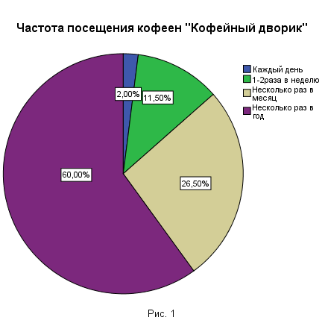

Рисунок 5 – Частота посещения сети кофеен «Кофейный дворик»

Для начала составим профиль постоянных клиентов.

Из тех, кто посещает кофейню каждый день, превалируют мужчины (рис.6). По данным фокус – группы, можно предположить, что это связано с тем, что мужчины воспринимают «Кофейный дворик», как место, где можно пообедать; а для женщин, это место пообщаться с подругами, попить кофе с десертом.

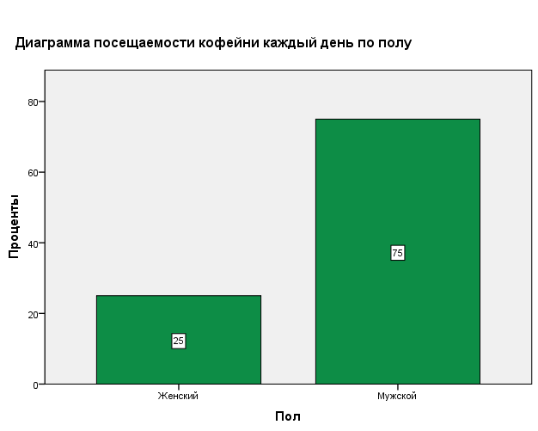

Рисунок 6 – Гендерные особенности респондентов, которые посещают кофейню каждый день

Каждый день кофейню посещают люди с низким доходом, либо с высоким доходом (рис.7). Это может быть обусловлено тем, что люди с небольшим доходом, скорее всего студенты, которые ходят в «Кофейный дворик» за счет родителей. А люди с высоким доходом посещают кофейню, чтобы пообедать на перерыве. Однако данные исследования могут отличаться от реальных данных, так как половина респондентов, которые посещают «Кофейный дворик» каждый день, не ответили об уровне своего дохода.

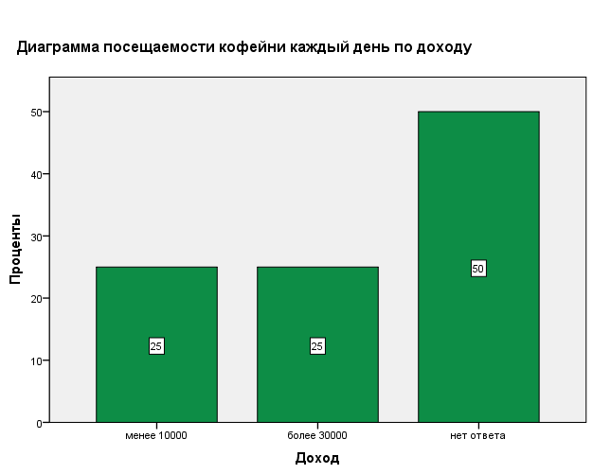

Рисунок 7 – Уровень дохода респондентов, посещающих кофейню каждый день

Зависимости посещаемости кофейни каждый день от возраста не выявлено.

С различным доходом ходят люди 1-2 раза в неделю. Однако, с доходом менее 10000 руб. таких посетителей мало. Что может быть связано с тем, что в эту категорию попали люди, которые обеспечивают себя сами и часто ходить для них затратно (Рис. 8).

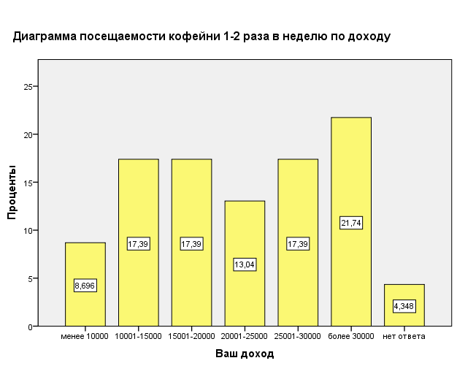

Рисунок 8 – Уровень дохода респондентов, посещающих кофейню 1-2 раза в неделю

Зависимости посещаемости кофейни 1-2 раза в неделю от пола и возраста не выявлено.

В целом, несколько раз в месяц, могут пойти в кофейню люди многих групп по доходу. Это обуславливается тем, что многие могут себе позволить пойти в Кофейный дворик в честь праздника или по особому случаю. Однако, на диаграмме видна тенденция: чем выше доход, тем больше людей, которые посещают кофейню несколько раз в месяц (Рис. 9)

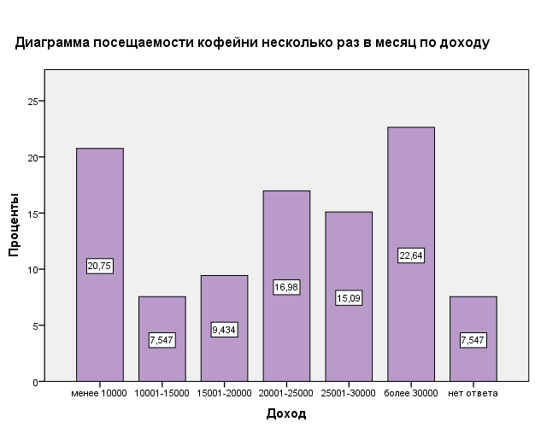

Рисунок 9 – Уровень дохода респондентов, посещающих кофейню несколько раз в месяц

Зависимости от пола и возраста не выявлено.

Зависимости посещаемости кофейни несколько раз в год от пола, возраста и дохода не выявлено. Можно сделать вывод, что молодые люди, преимущественно женщины, возрастом 19-25 лет с доходом менее 10000 руб.

Таким образом, в основном, потребитель «Кофейного дворика» - это «случайный потребитель». Причиной тому может служить не информированность потребителей об уровне цен до входа в заведение, с целью исключения для каждого типа предприятия общественного питания случайных посетителей.

Далее мы рассмотрим полученные данные по составляющим комплекса маркетинга:

1. Продукт

Поскольку товар является основным элементом комплекса маркетинга, необходимо было выявить степень удовлетворенности товаром респондентов. Для этого были выбраны и проанализированы основные категории меню: десерты, салаты, горячие напитки, холодные напитки и горячие блюда.

Результаты опроса показывают, что более 80% респондентов полностью удовлетворены ассортиментом десертов и еще 15,4% скорее удовлетворены. Горячими напитками удовлетворены всего около 50% потребителей (и еще 36% скорее удовлетворены). Учитывая, что горячие напитки являются основным продуктом в кофейне, можно сказать, что «Кофейный дворик» не очень хорошо справляется со своей основной функцией. Холодными напитками также не очень удовлетворены (45,4% удовлетворены и скорее удовлетворены 47%). Около 45% посетителей полностью удовлетворены ассортиментом салатов и еще около 44% скорее удовлетворены, но считают, что все-таки не хватает разнообразия. Что касается ассортимента горячих блюд, то удовлетворены всего около 25% посетителей, примерно 42% скорее удовлетворены, но считают, что не хватает разнообразия и около 33% не удовлетворены ассортиментом горячих блюд. Так, самая большая неудовлетворенность клиентов ассортиментом выявлена именно в категории горячих блюд (Таб.2). Респонденты фокус - группы на вопрос об ассортименте горячих блюд отвечали: «Если с целью перекусить, то да, лучше в пиццерию какую-нибудь. Там выбора больше. И пицца и салаты»

|  |  |  |  |
| --- | --- | --- | --- |
|  | да | скорее да, но не хватает разнообразия | Нет |
| Десерты | 83,08% | 15,38% | 1,54% |
| Салаты | 45,38% | 43,85% | 10,77% |
| горячие напитки | 55,38% | 36,15% | 8,46% |
| холодные напитки | 45,38% | 46,92% | 7,69% |
| горячие блюда | 24,62% | 46,15% | 29,33% |

Таблица 2 - Степень удовлетворенности клиентов ассортиментом продукцией кофейни

Зависимости от возраста, пола и дохода не выявлено.

Более половины опрошенных считает оформление десертов и блюд ярким и привлекательным и еще 43,5% считают, что некоторые блюда выглядят красиво, а некоторые нет. Всего 3% оформление блюд не нравится. (Рис. 10). Респонденты фокус – группы отвечали, что в целом, оформление их устраивает и, порой, десерт выглядит куда красивее, чем на вкус.

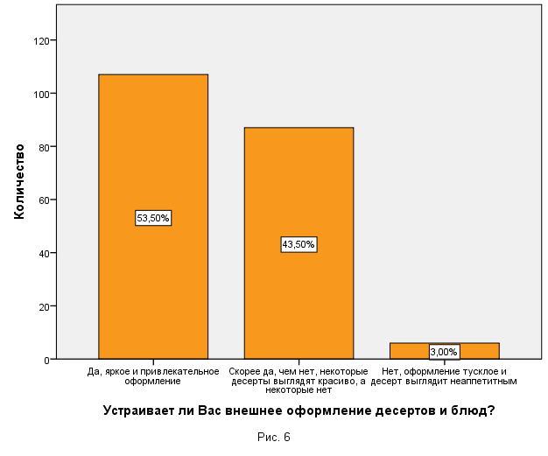

Рисунок 10 – Степень удовлетворенности респондентов внешним оформлением десертов и блюд

Более 40% респондентов полностью устраивает качество десертов и блюд и еще 55% качество скорее устраивает, чем нет. А 2,5% полностью не устраивает качество десертов (Рис. 11). Некоторые респонденты фокус - группы поделились неудачным опытом покупки десерта «Наполеон», некоторые считают, что десерты слишком сладкие, а некоторые сравнили десерты в Кофейном дворике и в Эклере – в результате победил Эклер. Однако есть и те, кто отзывался о качестве хорошо: «Но «брауни» в кофейном дворике вообще вкусный, действительно десерт очень вкусный».

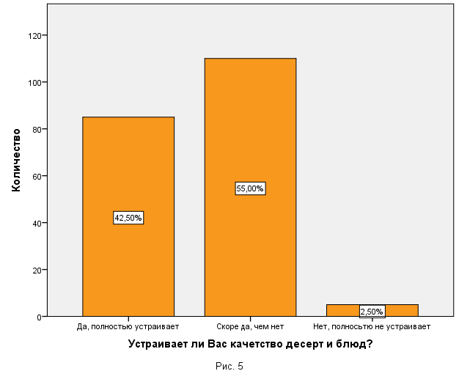

Рисунок 11 – Степень удовлетворенности респондентов качеством десертов и блюд

Качеством десертов и блюд больше не удовлетворены мужчины, чем женщины. Это может быть связано с тем, что мужчины обращают внимание в первую очередь на качество блюд, а женщины на оформление (Рис.12).

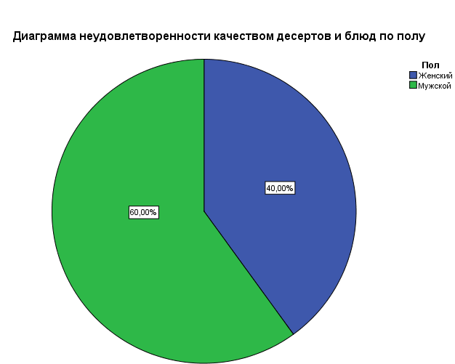

Рисунок 12 – Степень неудовлетворенности респондентов качеством десертов и блюд

Зависимости недовольства качеством десертов и блюд от возраста и дохода не выявлено.

1. Цена

Цена также является важным элементом комплекса маркетинга и от нее зависит жизнестойкость компании. Респондентам было предложено оценить уровень цен в «Кофейном дворике».

По степени удовлетворенности ценой мнения разделились: почти половина респондентов (45%) считает цены приемлемыми, а 1,5% даже немного заниженными. Половина не удовлетворены ценой: 43,5% считают, что цены немного завышены, 8% - цены очень высокие (Рис.13). Мнения респондентов фокус – группы также разделились: для некоторых цена средняя и приемлемая, некоторые, ссылаясь на свое социальное положение – студент – отвечали, что цены высокие. Учитывая, что средняя цена полноценного обеда составляет 400 руб., можно сказать, что для людей с небольшим заработком это накладно.

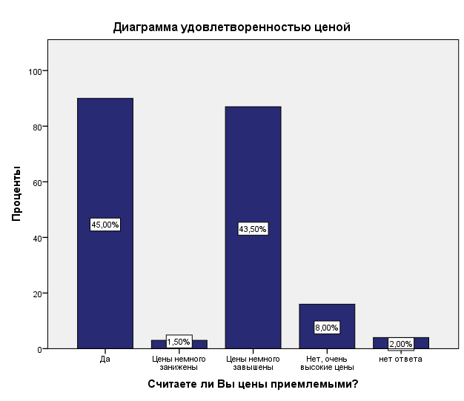

Рисунок 13 – Степень удовлетворенности респондентов ценой

Интересным фактом является то, что некоторые посетители с низкими доходами отвечали, что цены в кофейне немного занижены. (Таб.3). Поскольку цена нередко ассоциируется с качеством, возможно, некоторые респонденты считают, что качество продукции соответствует более высокой цене, нежели той, которая сейчас.

Таблица 3 – Соотношение уровня дохода респондентов и их удовлетворенности ценой

|  |  |  |  |  |  |  |
| --- | --- | --- | --- | --- | --- | --- |
| Доход | | Считаете ли Вы цены приемлемыми? | | | | Всего |
| Да | Цены немного занижены | Цены немного завышены | Нет, очень высокие цены |
|  | менее 10000 | 38,6% | 0,0% | 50,9% | 10,5% | 100,0% |
| 10001-15000 | 50,0% | 3,8% | 34,6% | 11,5% | 100,0% |
| 15001-20000 | 47,8% | 0,0% | 47,8% | 4,3% | 100,0% |
| 20001-25000 | 47,6% | 0,0% | 47,6% | 0,0% | 100,0% |
| 25001-30000 | 31,6% | 10,5% | 31,6% | 15,8% | 100,0% |
| более 30000 | 51,3% | 0,0% | 43,6% | 5,1% | 100,0% |
| Всего | | 45,0% | 1,5% | 43,5% | 8,0% | 100,0% |
| Так, более 60% посетителей предпочли бы другое кафе, если бы цены в нем были ниже (Рис. 14). Можно сделать вывод, что для клиентов при выборе кофейни важна цена, и, учитывая, что половина клиентов ценой не довольны, они, скорее всего, уходят к конкурентам, чьи цены ниже.  Зависимости по полу, возрасту и доходу не выявлено. | | | | | | |

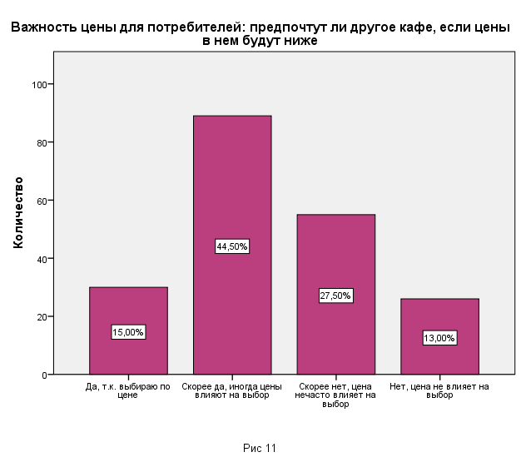

Рисунок 14 - Влияние цен на предпочтения потребителей

1. Распределение

Поскольку в распределении Кофейного дворика важным является место сбыта, респондентам опроса было предложено оценить по 5-балльной шкале следующие характеристики: интерьер (эстетика), расположение столиков, громкость музыки, свет и температура помещения.

В целом, характеристики уюта и комфорта устраивают потребителей: интерьер в «Кофейном дворике» устраивает многих посетителей (79%) (Таб.4) На основе фокус - группы, можно сделать вывод, что оценка интерьера средняя: кто-то считает, что это «кафе для быстрого клиента», кто-то считает, что там спокойно и главное не раздражает. Также посетителям нравится музыка (69,5%), освещение удовлетворяет 77% респондентов, а температура 76,5%. Наибольшую проблему исследование выявило по части расположения столиков. Удовлетворяет данная характеристика всего 36,5%. Не очень нравится и совсем не нравится 15% и 9% соответственно (в общем 24%), а отчасти нравится, отчасти не нравится 37,5%. (Таб.4)

|  |  |  |  |  |  |  |
| --- | --- | --- | --- | --- | --- | --- |
|  | Очень нравится | Достаточно нравится | Отчасти нравится, отчасти нет | Не очень нравится | Совсем не нравится | Затрудняюсь ответить |
| интерьер | 39,0% | 40,0 % | 15,5 % | 4,0 % | 0,5 % | 1,0 % |
| расположение столиков | 14,5 % | 22,0 % | 37,5 % | 15,0 % | 9,0 % | 2,0 % |
| музыка | 35,0 % | 34,5 % | 16,0 % | 4,0 % | 1,5 % | 9,0 % |
| освещение | 37,0 % | 40,0 % | 13,5 % | 5,0 % | 0,5 % | 4,0 % |
| температура | 34,0 % | 42,5 % | 12,5 % | 3,5 % | 3,0 % | 4,5 % |

Таблица 4 - Степень удовлетворенности клиентов уютом и комфортом кофейни

Таким образом, можно сделать вывод, что мужчины больше удовлетворены расположением столиков (достаточно нравится 27,5% и очень нравится 20%), чем женщины (15,38% и 20% соответственно, Рис.15). Результаты фокус – группы выявили, что это может связано с тем, что мужчины ходят в кофейню, чтобы поесть и расположение столиков для них не играет значительной роли, а женщины - ради развлечения и общения.

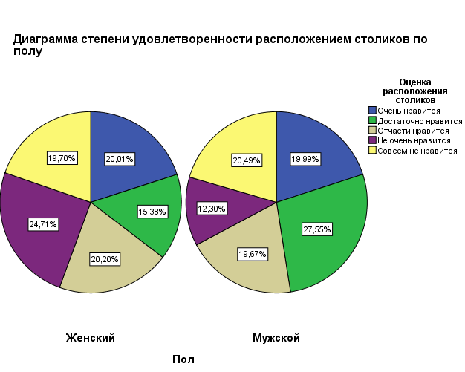

Рисунок 15 – Соотношение гендерных особенностей респондентов и их степени удовлетворенности расположением столиков

Исследование показало, что больше всего не удовлетворены расположением столиков люди с доходом менее 10000 руб., что может быть связано с тем, что эти люди являются постоянными клиентами и поэтому они стали замечать то, что в кофейне, действительно, тесно. А также люди с доходом 25001-30000 руб., что обусловлено тем, что у них есть альтернатива: они посещают другие заведения и им есть с чем сравнивать (Таб.5)

|  |  |  |  |  |  |  |  |  |
| --- | --- | --- | --- | --- | --- | --- | --- | --- |
|  | | Доход | | | | | | |
| менее 10000 | 10001-15000 | 15001-20000 | 20001-25000 | 25001-30000 | более 30000 | нет ответа |
|  | Очень нравится | 12,3% | 15,4% | 17,4% | 14,3% | 21,1% | 12,8% | 13,3% |
| Достаточно нравится | 14,0% | 26,9% | 8,7% | 19,0% | 21,1% | 35,9% | 33,3% |
| Отчасти нравится | 35,1% | 38,5% | 52,2% | 47,6% | 15,8% | 33,3% | 46,7% |
| Не очень нравится | **24,6%** | 11,5% | 13,0% | 4,8% | **36,8%** | 5,1% | 0,0% |
| Совсем не нравится | **14,0%** | 3,8% | 4,3% | 9,5% | **0,0%** | 12,8% | 6,7% |
| Заструдняюсь ответить | 0,0% | 3,8% | 4,3% | 4,8% | 5,3% | 0,0% | 0,0% |
| Всего | | 100,0% | 100,0% | 100,0% | 100,0% | 100,0% | 100,0% | 100,0% |

Таблица 5 – Соотношение уровня дохода респондентов и их степени удовлетворенности расположением столиков

1. Продвижение

Одно из направлений деятельности компании – это продвижении своего продукта. «Кофейный дворик» старается продвигать себя в основном через социальные сети, а именно через группу «Вконтакте».

Результаты опроса показали, что более 60% посетителей «Кофейного дворика» даже не знают о существовании группы в социальной сети. Это обусловлено тем, что «Кофейный дворик» не продвигает свою группу «ВК». Еще четверть знают о существовании группы, но не состоят в ней. Возможно, это связано с тем, что группа не интересна: администраторы группы проводят мало акций или каких-либо розыгрышей для участников группы, новости обновляются достаточно редко, а также нет обратной связи в виде обсуждений. И всего 12% состоят в «паблике» (Рис. 16).

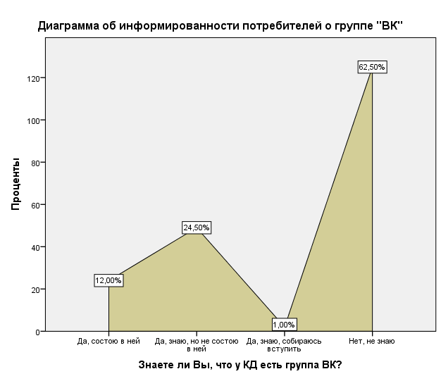

Рисунок 16 – Степень информированности потребителей о группе «VK»

Зависимости по доходу, полу и возрасту не выявлено.

Также кофейня продвигает себя через стимулирование сбыта: предоставление купонов и карт. В «Кофейном дворике» можно приобрести карту «10 чашка кофе бесплатно». Данная акция используется для привлечения клиентов с небольшим достатком, в частности студентов. Карта является платной, на которую за каждую покупку кофе Cappuccino и Americano ставится печать на карте, и, накапливая печати, клиент десятую чашку кофе получает бесплатно. Анализ показал, что более 75% посетителей сети кофеен «Кофейный дворик» даже не слышали о существовании такой карты, как «10 кофе бесплатно» (Рис.17). Это может быть связано с тем, что кофейня нигде не предоставляет информацию об этой акции (например, баннеры, листовки, а также сообщение от самого персонала).

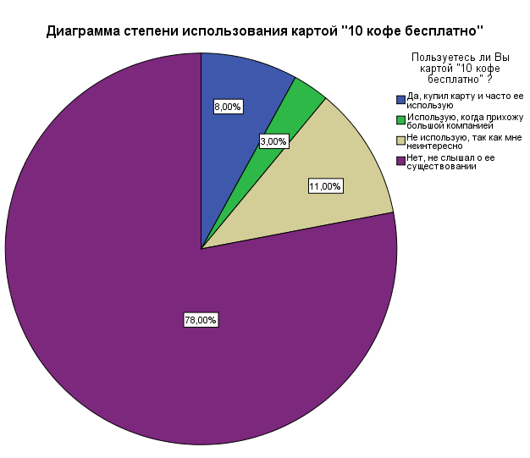

Рисунок 17 – Степень использования респондентами карты «10 кофе бесплатно»

Также, кофейня использует купоны для привлечения клиентов, но не любых клиентов, а с высоким достатком. Эти купоны можно получить, например, в салонах красоты за покупку процедур на определенную сумму. Купон имеет ограниченный срок.

Анализ показал, что более 76,5% впервые слышат о существовании купонов. Это связано с тем, что постоянными клиентами кофейни являются люди с низким достатком. Еще 8% посетителей не используют купоны. Возможно, это связано с тем, что в основном клиенты кофейни это «случайные клиенты», которые редко бывают в «Кофейном дворике». Часто используют всего 5% потребителей (Рис.18).

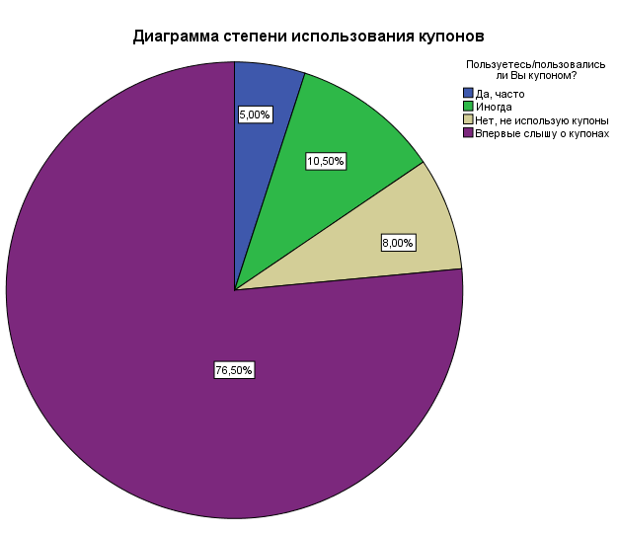

Рисунок 18 – Степень использования клиентами купонов

Анализ показал, что мужчины используют купоны чаще, чем женщины. Возможно, это связано с тем, что мужчины чаще ходят в кофейню (Рис.19).

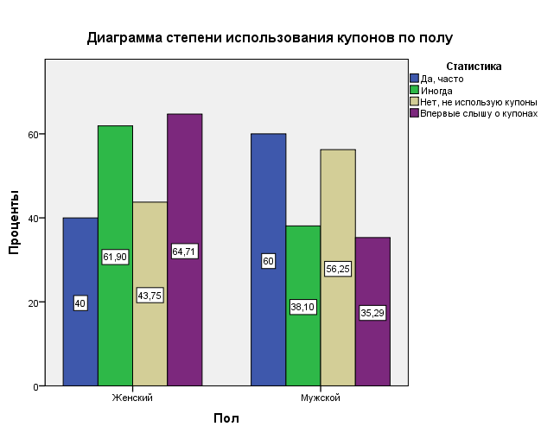

Рисунок 19 – Соотношение гендерных особенностей респондентов и их степени использования купонов

Также респондентам предлагалось оценить фирменный логотип компании, который, как известно, является лицом компании. Ведь именно с ним потребители товаров и услуг столкнутся в первую очередь, и от того, насколько качественно логотип выполнен, будет зависеть лояльность потребителей к марке.

Более половины респондентов оценили логотип средне (53,5%). Около трети - оценили его высоко (38%) и всего 8% оценили логотип очень низко (Рис.20).Преимущественное место в ответах респондентов фокус – группы на вопрос о логотипе занимают такие ответы, как «нет изюминки», «не заморачивались», «в других кафе лучше», «не надеялись на успех кофейни».

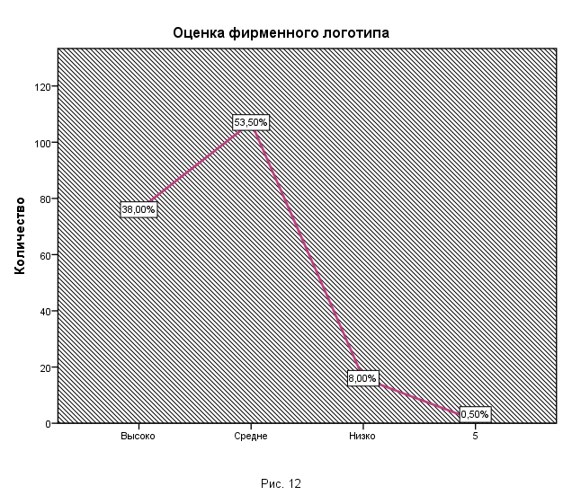

Рисунок 20 – Оценка фирменного логотипа

Анализ показал, что мужчины больше не удовлетворены логотипом (47%), чем женщины (22,5%, Рис. 21). Возможно, мужчины больше обращают внимание на детали, в частности на логотип.

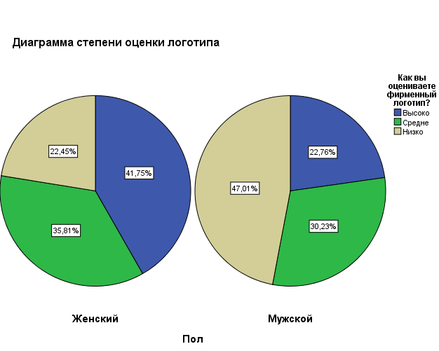

Рисунок 21 – Соотношение гендерных особенностей респондентов и их оценки логотипа

1. Персонал

Контакт с персоналом формирует впечатления о компании и её продукции, а, следовательно, влияет на удовлетворенность (или неудовлетворенность) потребителей. Респонденты должны были оценить обслуживающий персонал «Кофейного дворика» по 7 признакам:

* грамотность речи, жестов;
* обаяние, вежливость;
* оперативность обслуживания;
* знание ассортимента;
* соблюдение норм чистоты;
* внешний вид персонала;
* внимательность

В целом, клиенты удовлетворены обслуживанием: наилучшей оценкой обладает внешний вид персонала (нравится почти 80% посетителей). Грамотность речи положительно оценили 75% потребителей, знание ассортимента нравится 70%, внимательность удовлетворяет 67% потребителей. Посетителям кофейни не очень нравится соблюдение норм чистоты (нравится 64%, не нравится 14%, отчасти нравится, отчасти нет – 14%) (Таб.6). Респонденты фокус – группы отвечали: «Недавно мы ходили в кофейный дворик, тот который напротив торгового двора, и в супе был волос», также известно немало жалоб на этот счет, о которых писали клиенты: «волосы в блинах, таракан на прилавке» и т.д. Наихудшей оценкой обладает оперативность обслуживания - нравится всего 60%, не нравится 16%, а отчасти нравится, отчасти нет – 22,5% (Таб.6). Анализ фокус – группы также выявил проблему в оперативности обслуживания: «да, достаточно долго», «один раз ждали пасту около часа!», «очень долго, но я привыкла».

Таблица 6 - Степень удовлетворенности клиентов обслуживанием

персонала

|  |  |  |  |  |  |  |
| --- | --- | --- | --- | --- | --- | --- |
|  | Очень нравится | Достаточно нравится | Отчасти нравится, отчасти нет | Не очень нравится | Совсем не нравится | Затрудняюсь ответить |
| грамотность | 25,0 % | 50,5 % | 15,5 % | 6,0 % | 2,0 % | 1,0 % |
| вежливость | 28,5 % | 43,5 % | 19,5 % | 4,0 % | 3,0 % | 1,5 % |
| Оперативность обслуживания | 22,0 % | 38,0 % | 22,5 % | 10,5 % | 6,0 % | 1,0 % |
| Знание ассортимента | 37,0 % | 33,5 % | 14,0 % | 6,0 % | 1,5 % | 8,0 % |
| Соблюдение норм чистоты | 28,5 % | 36,0 % | 14,0 % | 9,0 % | 5,0 % | 7,5 % |
| Внешний вид | 34,0 % | 45,5 % | 11,5 % | 4,5 % | 1,5 % | 3,0 % |
| Внимательность | 30,5 % | 37,0 % | 19,5 % | 6,5 % | 3,5 % | 3,0 % |

Зависимости степени удовлетворенности оперативностью обслуживания по полу, возрасту, доходу не выявлено.

Анализ показал, что мужчины больше недовольны соблюдением норм чистоты (Рис.22). Это связано с тем, что мужчины чаще заказывают полноценные блюда и, соответственно, чаще встречаются с этой проблемой, а женщины в основном пьют кофе с десертами.

Рисунок 22–Соотношение гендерных особенностей посетителей и степени их неудовлетворенности соблюдением норм чистоты

Зависимости по степени удовлетворенности соблюдения норм чистоты по доходу и возрасту не выявлено.

# Заключение

В настоящее время в нашей стране наблюдается интенсивное развитие ресторанного бизнеса, а оно невозможно без эффективного комплекса маркетинга. Маркетинг служит системообразующим звеном, связывающим подразделения предприятия между собой и с потребителями. Эта идеология должна быть отражена во всей организационной структуре. Служба маркетинга, выделенная в специальный отдел, должна взаимодействовать с другими частями организационной структуры и с потребителем. Главным правилом является создание эффективной организационной структуры для реализации современной концепции маркетинга, ориентирующей предприятие на удовлетворение нужд потребителей.

Общественное питание - это самостоятельная отрасль экономики, состоящая из предприятий различных форм собственности и организационно-управленческой структуры, организующая питание населения, а также производство и реализацию готовой продукции и полуфабрикатов, как на предприятии общественного питания, так и вне его, с возможностью оказания широкого перечня услуг по организации досуга и других дополнительных услуг.

Под услугой общественного питания понимается результат деятельности по удовлетворению потребностей населения в питании и проведении досуга. Задачей общественного питания являются обслуживание различных контингентов потребителей и предоставление им услуг.  
 Понятие маркетингового комплекса в сфере услуг несколько расширено по сравнению с так называемой традиционной структурой маркетингового комплекса 4-Р (товар, продвижение, цена и размещение) и к ней добавляются еще три дополнительные P: People, Process, Physical Evidence.

Маркетинг в общественном питании – это эффективное управление производством и продажей собственной продукции и услуг, ориентированное на удовлетворение спроса потребителей и достижение высокого уровня доходности.

Выделены основные особенности комплекса маркетинга в общественном питании:

* сложный состав товара предприятия общественного питания ;
* специфика политики распределения, ввиду отсутствия каналов распределения;
* наличие эксклюзивных способов продвижения в общественном питании: меню и консультаций обслуживающего персонала;
* необходимость информирования потребителей об уровне цен до входа в заведение, с целью исключения для каждого типа предприятия общественного питания случайных посетителей;
* необходимость введения пятого элемента комплекса маркетинга ввиду особой значимости для эффективности продаж и всей деятельности предприятия.

«Кофейный дворик» имеет высокие оценки по следующим характеристикам:

* Ассортимент десертов (нравится 83,08%)
* Интерьер (нравится 79%)
* Освещение (удовлетворены 77%)
* Температура (довольны 76,5%)
* Внешний вид персонала; (80% удовлетворены, - Зато внешний вид персонала всегда на высшем уровне!)
* Грамотность речи (75% нравится)
* Знание ассортимента (70% удовлетворены)

Однако в ходе исследования выявлены слабые качества «Кофейного дворика»:

* Неудовлетворенность ассортиментом блюд (54% салаты, 42% горячие напитки, 54% холодные напитки, 75% горячие блюда)
* Не достаточно привлекательное оформление блюд (46%)
* Респонденты недовольны ценой (51%)
* Недовольство расположением столиков (61%)
* Слабая система продвижения
* Логотип не достаточно высокого уровня (38% оценили высоко)
* Соблюдение норм чистоты персонала и оперативность обслуживания на достаточно низком уровне (60% довольны оперативностью обслуживания, 64% довольны соблюдением норм чистоты)

Для повышения результативности работы нами предложены следующие меры:

1. Продукт

Мы предлагаем расширить ассортимент следующих товарных групп: салаты, горячие напитки, холодные напитки. «Кофейному дворику» следует обратить внимание на горячие напитки, в частности кофе (36,15% посетителей считают, что не хватает разнообразия и еще 8,46% полностью не удовлетворены ассортиментом), поскольку эта категория блюд является основной для кофеен. Поскольку, лишь половина респондентов удовлетворена оформлением блюд, то технологам стоит уделить больше внимания оформлению. Также, посетители не полностью удовлетворены качеством, поэтому сотрудникам кофейни необходимо обратить внимание на факторы качества, в частности на факторы, формирующие качество (технология, оборудование, сырье).

Также предлагаем «Кофейному дворику» разработать детское меню для разнообразия и возможность сделать поход в кофейный дворик по - настоящему семейным.

1. Цена

Улучшение ценовой политики: Анализ показал неудовлетворенность потребителей ценой. Поскольку, «Кофейный дворик не может больше снижать цены, то необходимо довести уровень продукции до соответствия существующей цены, либо более рьяно использовать иные инструменты маркетинга, чтобы цена – уже не являлась самым важным фактором при выборе кофейни (напомним, что для 60% посетителей цена играет важную роль при выборе кофейни).

1. Распределение

Необходимо изменить расположение столиков в кафе по улице Карла-Маркса. Это можно сделать посредством сокращения количества столиков, чтобы в кафе не было так тесно.

1. Продвижение

Компания ошибочно считает, что продвигает себя через соц. сети или посредством карт и купонов, так как большинство респондентов даже не знают об их существовании. «Кофейному дворику» следует пересмотреть методы продвижения и, возможно, использовать какие-либо новые (например, для «людей деловой среды» мы предлагаем бизнес ланчи по специальной цене, так как пакетное ценообразование «3 блюда вместе» дешевле, чем по отдельности).

Что касается логотипа, то его необходимо доработать. Конечно, средний уровень оценки – это не так плохо. Но, поскольку логотип – это лицо компании, это то, что визуально выделяет «Кофейный дворик» среди конкурентов, необходимо достичь высокого уровня оценки. Это можно сделать, например, таким образом: провести конкурс среди населения, который будет заключаться в том, чтобы разработать логотип фирмы. Тот, чей логотип победит в конкурсе, получит абонемент на определенную сумму, который можно использовать в сетях кофеен «Кофейный дворик». Такой метод способствует привлечению людей для выполнения задачи без особых затрат, а также позволит учесть мнения людей.

1. Персонал

Поскольку, компания проводит различные семинары, совещания и профилактические беседы, но персонал не хочет учиться, то необходимо повысить уровень мотивации сотрудников. Это можно сделать посредством нематериального стимулирования: сотрудник года, поощрение лишним выходным, устраивать конкурсы между сотрудниками, организовать выезды на природу с целью объединения коллектива, как в современных европейских компаниях.

Причиной нескорого обслуживания может быть недостаток кадров. Компании необходимо пересмотреть свой штат. Однако, квалифицированные работники сейчас дефицит. Поэтому мы предлагаем самим «создавать» таких работников, посредством обучения. Также, мы предлагаем проанализировать загрузку кофеен по дням недели, в течение дня. В периоды максимальной загрузки привлекать дополнительный персонал (например, сотрудников заднего офиса).

На самом деле, организация прибыльного бизнеса в сфере предприятий общественного питания – не такая лёгкая задача, как кажется, здесь имеются свои нюансы, которые следует учесть и проработать.

Но, всё-таки, эта отрасль всегда гарантированно будут иметь спрос и, если грамотно подойти к процессу организации кофеен, то вероятность вести успешный и доходный бизнес достаточно высока. При грамотном формировании ассортимента, цен, политики скидок и положительного образа кофейни, он всегда будет конкурентоспособным.

# Список литературы

1. ГОСТ Р 50647-94 «Общественное питание. Термины и определения».
2. ГОСТ Р 50762-95. Общественное питание. Классификация предприятий. - М.: Госстандарт России, 1995.
3. Радченко Л.А. Организация производства на предприятиях общественного питания / Л.А. Радченко. - Ростов-на-Дону: Феникс, 2012. - 352 с.
4. Аграновский Е. Д. Организация производства на предприятиях общественного питания. /Е.Д. Аграновский. - М.: Экономика, 2013. – 144 с.
5. Аносова М. М., Кучер Л. С. Организация производства на предприятиях общественного питания. / М.М. Аносова, Л.С. Кучер. - М.: Экономика, 2012. – 480 с.
6. Мазилкина Е. И. Маркетинг в отраслях и сферах деятельности. / Е.И. Мазилкина. - М.: Издательско-торговая корпорация «Дашков и К°», 2012. - 300 с.
7. Котлер Ф. Основы маркетинга 4-е европейское издание: Пер. с англ. / Ф. Котлер. - М.: Вильямс, 2012. – 656 с.
8. Новаторов В. Е. Маркетинг культурных услуг. / В.Е. Новаторов. – Омск: Форум, 2011. – 224 с
9. Котлер Ф. Основы маркетинга / Ф. Котлер, Г. Армстронг. –М.: Вильямс, 2010. – с.1200.
10. Джоббер Д. Принципы и практика маркетинга / Д. Джоббер. – М.: Инфра-М, 2012. – с. 594.
11. **Эриашвили Н.Д. Маркетинг. / Эриашвили Н.Д. – М.: ЮНИТИ, 2013.- с. 631.**
12. Сала Ю. Маркетинг в общественном питании / Ю. Сала. – М.: Финансы и статистика, 2012. – c. 240.
13. Берлова Т.М. Особенности управления маркетингом в общественном питании / Т.М. Берлова. - Барнаул: АлтГТУ, 2012 г. – с. 220.
14. Котлер Ф. Маркетинг.Менеджмент. / Котлер Ф, Келлер К.Л. – СПб.: Питер, 2008. — с. 51
15. Котлер Ф. 300 ключевых вопросов маркетинга: отвечает Филип Котлер: Пер. с англ. / Ф. Котлер. - М.: ЗАО «Олимп—Бизнес», 2012. – с. 224.
16. Красовская Е. А. Маркетинговая деятельность предприятий общественного питания [Электронный ресурс] / Е. А. Красовская. – М., 2012. Режим доступа: [http://www.marketingweek.ru/26.html](https://vk.com/away.php?utf=1&to=http%3A%2F%2Fwww.marketingweek.ru%2F26.html)
17. Красовская Е.А. Специфика разработки комплекса маркетинга предприятий общественного питания в современных условиях хозяйствования. / Е.А. Красовская, Пчелинцева Ю.А. //[Вестник Оренбургского государственного университета](http://cyberleninka.ru/journal/n/vestnik-orenburgskogo-gosudarstvennogo-universiteta). – 2012 № 8. -С. 10-13.
18. Сазонова З.Р. Современные особенности развития общественного питания / З.Р. Сазонова // Известия Российского государственного педагогического университета имени А.И.Герцена. Аспирантские тетради. – 2013 № 15. - С.182-184.
19. Плишкина А. Бизнес-планирование на предприятиях общественного питания: учебное пособие. / А. Плишкина. – М: Юнити, 2015. – с. 90.

Минаев А. Как добиться успеха – проектирование ресторанов от Artpeople [Электронный ресурс] / А. Минаев. – М., 2013. Режим доступа: [www.artpeoplegroup.narod.ru/34html](https://vk.com/away.php?utf=1&to=http%3A%2F%2Fwww.artpeoplegroup.narod.ru%2F34html).- Загл. с экрана.

Роман Буняков. Современные тенденции в сфере услуг для предприятий общественного питания / Р.Буняков // Ваш бизнес: Магазин. Ресторан. Отель. – 2013. №10. – С. 20-22.

1. Федорова С. Москва и ее кухни - плавильный котел наций. / С. Федорова // Мое дело РЕСТОРАН. – 2012 №5. - С. 8-15.
2. Телицына И. Бум пивных заведений в Москве продолжается. / И. Телицина //Компания. - 2013 № 46. – С. 34
3. Официальная группа в социальной сети «ВКонтакте». Режим доступа: [<http://vk.com/club30837969>]

Приложение 1 **Таблица А1 - Состав помещений для потребителей на предприятиях общественного питания**

|  |  |  |  |  |  |  |  |  |  |
| --- | --- | --- | --- | --- | --- | --- | --- | --- | --- |
| **Помещения для потребителей** | **Тип предприятия общественного питания** | | | | | | | | |
| **Ресторан** | | | **Бар** | | | **Кафе** | **Столовая** | **Закусочная** |
| **класс** | | | | | |
| **люкс** | **высший** | **первый** | **люкс** | **высший** | **первый** |
| Вестибюль | 0 | 0 | 0 | 0 | 0 | 0 | 0 | - | - |
| Гардероб | 0 | 0 | 0 | 0 | 0 | 0 | 0 | 0* | - |
| Зал | 0 | 0 | 0 | 0 | 0 | 0 | 0 | 0 | 0 |
| Банкетный зал | 0 | 0 | 0 | - | - | - | - | - | - |
| Мужской туалет с помещением для мытья рук | 0 | 0 | 0 | 0 | 0 | 0 | 0* | 0 | - |
| Женский туалет с помещением для мытья рук | 0 | 0 | 0 | 0 | 0 | 0 | 0* | - | - |
| Курительная | 0 | 0 | - | 0 | - | - | - | - | - |
| ___________  * Для предприятий вместимостью свыше 50 мест | | | | | | | | | |

0 - наличие помещений обязательно

- - наличие помещения не обязательно

Приложение 2 **Таблица Б1 - Площади помещений для потребителей на предприятиях   
общественного питания**

|  |  |
| --- | --- |
| **Тип предприятия общественного питания и площади для  потребителей** | **Площадь на одно место,  не менее** |
| 1 Ресторан |  |
| 1.1 Зал с эстрадой и танцплощадкой | 2,0 |
| 1.2 Зал | 1,8 |
| 1.3 Курительная | 0,07-0,075 |
| 2 Бар |  |
| 2.1 Зал | 1,8 |
| 3 Кафе, закусочные, пивные бары |  |
| 3.1 Зал | 1,6 |
| 4 Столовые школ и школ-интернатов: |  |
| зал до 80 мест | 0,75 |
| зал свыше 80 мест | 0,65 |
| средних специальных учебных заведений | 1,3 |
| зал |  |
| профтехучилищ | 0,8 |
| зал |  |
| общедоступные, при высших учебных заведениях |  |
| зал | 1,8 |
| **Примечание** - Площадь залов специализированных предприятий общественного питания следует принимать по заданиям на проектирование | |

# Приложение 3

**Анкета**

Уважаемый клиент! Просим Вас принять участие в опросе и ответить на вопросы анкеты. Внимательно прочтите каждый вопрос и возможные варианты ответов к нему. Выберите ответ, наиболее отвечающий вашему мнению, и укажите его.

*Заранее благодарим за сотрудничество!*

1. **Как часто Вы посещаете «Кофейный дворик»?**

* Каждый день
* 1-2 раза в неделю
* Несколько раз в месяц
* Несколько раз в год

1. **Устраивает ли вас ассортимент десертов и блюд в «Кофейном дворике»?**

|  |  |  |  |
| --- | --- | --- | --- |
|  | Да, ассортимент разнообразный и есть из чего выбрать | Скорее да, чем нет, однако не хватает разнообразия | Нет, не устраивает, очень узкий ассортимент |
| Десерты |  |  |  |
| Салаты |  |  |  |
| Горячие напитки |  |  |  |
| Холодные напитки |  |  |  |
| Горячие блюда |  |  |  |

1. **Устраивает ли Вас внешнее оформление десертов и блюд?**

* Да, яркое и привлекательное оформление
* Скорее да, чем нет, некоторые десерты выглядят красиво, а некоторые нет
* Нет, оформление тусклое и десерт выглядит неаппетитным

1. **Устраивает ли Вас качество десертов и блюд (свежие ингредиенты, достаточная сладость, без посторонних привкусов и запахов, вкус и запах достаточно выражены, без дефектов консистенции)?**

* Да, полностью устраивает
* Скорее да, чем нет, однако некоторые десерты/блюда выполнены недостаточно качественно
* Нет, полностью не устраивает

1. **Как Вы оцениваете фирменный стиль, логотип «Кофейного дворика»?**

* Высоко (удачные цвета и стиль оформления, запоминающийся)
* Средне (не обращаю на него внимания, но раздражения не вызывает)
* Низко (цвета раздражают, незапоминающийся, блеклый)

1. **Предпочтете ли вы другое кафе, если их цены будут ниже?**

* Да, т.к. выбираю по цене
* Скорее да, иногда цена влияет на окончательный выбор
* Скорее нет, цена нечасто влияет на окончательный выбор
* Нет, при выборе не обращаю внимания на цену, иду в кафе, которое мне нравится

1. **Считаете ли Вы цены в «Кофейном дворике» приемлемыми?**

* Да, вполне приемлемы
* Цены немного занижены
* Цены немного завышены
* Нет, очень высокие цены

1. **Оцените, пожалуйста, по 5-бальной шкале (5-очень хорошо или отлично, 1- очень плохо) «Кофейный дворик» по следующим характеристикам:**

|  |  |  |  |  |  |  |  |
| --- | --- | --- | --- | --- | --- | --- | --- |
|  |  | Очень нравится (5) | Достаточно нравится (4) | Отчасти нравится, отчасти нет (3) | Не очень нравится (2) | Совсем не нравится (1) | Затрудняюсь ответить |
| 1. | Интерьер (эстетика) |  |  |  |  |  |  |
| 2. | Расположение столиков |  |  |  |  |  |  |
| 3. | Громкость музыки |  |  |  |  |  |  |
| 4. | Свет |  |  |  |  |  |  |
| 5. | Температура в помещении |  |  |  |  |  |  |

1. **Знаете ли Вы, что «Кофейный дворик» имеет группу «ВКонтакте»?**

* Да, состою в ней
* Да, знаю, но не состою в ней
* Да, знаю, собираюсь вступить
* Нет, не знаю

1. **Пользуетесь ли Вы картой «10 кофе бесплатно»?**

* Да, купил(а) карту и часто ее использую
* Использую, когда прихожу большой компанией в «Кофейный дворик»
* Не использую, т.к. мне это неинтересно
* Нет, не слышал(а) о существовании такой карты

1. **Оцените обслуживающий персонал «Кофейного дворика». (5-очень хорошо или отлично, 1- очень плохо)**

|  |  |  |  |  |  |  |  |
| --- | --- | --- | --- | --- | --- | --- | --- |
|  | качества | Очень нравится (5) | Достаточно нравится (4) | Отчасти нравится, отчасти нет (3) | Не очень нравится (2) | Совсем не нравится (1) | Затрудняюсь ответить |
|  |  |  |  |  |  |  |  |
| 1. | Грамотность (речь, жесты) |  |  |  |  |  |  |
| 2. | Обаяние, вежливость |  |  |  |  |  |  |
| 4. | Оперативность обслуживания |  |  |  |  |  |  |
| 5. | Знание ассортимента |  |  |  |  |  |  |
| 6. | Соблюдение норм чистоты |  |  |  |  |  |  |
| 7. | Внешний вид персонала |  |  |  |  |  |  |
| 8. | Внимательность |  |  |  |  |  |  |

1. **Пользуетесь/пользовались ли Вы купоном «Кофейного дворика»?**

* Да, часто получаю купоны и всегда их использую
* Иногда, редко получаю купоны или дарят знакомые/друзья
* Нет, не использую купоны, т.к. мне это неинтересно
* Впервые слышу, что есть купоны «Кофейный дворик»

1. **Укажите Ваш пол:**

* Ж
* М

1. **Укажите Ваш возраст:**

* Менее 18 лет
* От 19 до 25 лет
* От 26 до 35 лет
* От 36 до 45 лет
* От 46 до 55 лет
* Более 56 лет

1. **Ваш доход:**

* Менее 10000 руб.
* От 10001 до 15000 руб.
* От 15001 до 20000 руб.
* От 20001 до 25000 руб.
* От 25001 до 30000 руб.
* Более 30000 руб.

# Приложение 4

**Стенограмма**

**-Первый вопрос, с какой целью вы посещаете кофейный дворик?**

-Посидеть, поболтать с друзьями, с подружками. С целью общения, но естественно попить кофе

-Я люблю пирожные. Я пью кофе и ем пирожные.

**-То есть пообщаться с друзьями ты можешь в любой момент? Неважно кофейный дворик это или нет?**

-Да

**- Маш, а ты?**

-Тоже расслабиться, пообщаться, кушать сладости

- Основная цель как общение и заодно поесть вкусного, чего-то сладкого

-То есть, если у вас есть 2 варианта пойти ,например, в пиццерию или в кофейный дворик

- Мы пойдем в кофейный дворик, так как там обстановка более уютная, приятная, принуждающая к общению. А в пиццерии слишком быстрый поток людей, неудобно там.

**- А если бы, например, были бы голодны, вы бы пошли в кофейный дворик или пиццерию?**  
-Если с целью перекусить, то да, лучше в пиццерию какую-нибудь. Во-первых, там цены дешевле, во-вторых и выбора больше. И пицца и салаты.

-В кофейном дворике не плохой выбор, но там цены дорогие, чтобы поесть.

-Не для студентов цены.

-Это не плохое место для встречи с другом, для общения. Часто встречал людей, которые давно не виделись и решили встретиться в кофейном дворике.

**-Раз начали говорить про еду, про цены, вы когда-нибудь заказывали что-нибудь горячее или салаты в кофейном дворике?**

-Нет, никогда.

-Я заказывала, но мне что-то не очень нравится горячее, так как узкий выбор при высоких ценах .

**-По какой причине? Например, я всегда там ем.**

-Я прихожу только десерты поесть.

-Для меня тоже, кофейня ассоциируется с именно с кофе и десертами. Именно с чем-то сладким.

-В кофейне главное- это кофе. Они ориентированы на качественное кофе, и выбор большой, около 25 видов кофе. И кофе реально вкусный.

**-Для вас важны цены?**

-Да, они высокие для меня, студента.

-А для меня нет, когда прохожу мимо, часто беру кофе, не обращая внимания на цену.

-Ну в принципе там средние цены. Нету такого, что кофе стоит 300р.

-**Я имела виду цены на горячее или салаты.**

-Аа, я там мне часто брала что-то из этого и не помню цены.

-Средний обед стоит около 400р.

-Я вот помню, средняя цена салата 240 рублей

-Ну в принципе это средняя цена

-Дешевле только в 2 дракона, там цезарь стоит 140 рублей.

-В cafeshion примерно такая же стоимость. Может даже дороже.

**- А если вы идете в тот же cafeshion, вы заказываете там горячее или салаты?**

- Я беру там пасту обычно.

-А я суп и салаты.

**-А чем обуславливается ваш выбор? Вы можете также в кофейню сходить и купить за такую же цену.**

-Потому что у меня ассоциация, что кофейня- это торт, кофейня- это сладкое что-то. Знаешь, я бы сходила поесть в 2 дракона, а потом пошла бы в кофейный дворик посидеть, попить кофе и поесть десерт.

**- А нельзя сразу поесть и попить кофе в кофейном дворике?**

-Не знаю, просто у меня впечатление сложилось такое. Это место где пьют кофе, но не едят.

-Согласен. Мы часто ассоциируем пиццерию, место где можно поесть. А кофейня это именно место, где пьют кофе и едят десерты.

- В кофейном дворике разнообразный выбор десертов.

**- То есть, у вас сложилось впечатление, что в кофейне не едят, а именно пьют кофе?**

-Ну да.

-Так и есть.

- Например, если вы покупаете десерт, кофе. Как вы оцените качество?

-Хорошее, высокое качество.

-А у меня был негативный случай. Десерты, которые я пробовала, были чересчур сладкими.  
-А ты что пробовала?

-Это был десерт, но у же не помню какой.

-Я как-то решила взять «наполеон», и он оказался очень твердым, скорее всего несвежим. Допустим в колбас хауз, тоже большой выбор десертов и там наполеон мягкий, свежий.

-У меня тоже был подобный случай, может это вид «наполеона» такой.

-Я брала различные десерты, но я сравниваю с «Эклером» и там вкуснее.

-Кто-то фанат «Африки»

-Да!

- Но брауни в кофейном дворике вообще вкусный, действительно десерт очень вкусный

-Их 3 вида и все хороши.

-Также, очень вкусное шоколадное печенье.  
-Печенье брауни стоит 30р,это приемлемая цена. Для такого кусочка в кафе, это нормально, не дорого.

-Некоторые десерты очень сладкие, но может мы придираемся . Знаю, что многим нравится и они не замечают этого.

**- В общем, качество вы считаете нормальным? Не было такого, чтобы попадалось что-то?**

- Нет

-Нет

-Недавно мы ходили в кофейный дворик, тот который напротив торгового двора, и в супе был волос.

**-А что вы можете сказать о внешнем оформлении? По моему анализу, многим людям не нравится оформление десертов.**

-Оформление красивое

-Согласна

-Все красиво, оригинально

**- Мне кажется, что они выглядят гораздо лучше, чем на вкус. Часто бывает, что когда ешь, ты понимаешь, что не оправдало ожиданий от этого десерта.**

-например, ты смотришь на какой-то десерт, как ты можешь понять вкусное оно или нет?

-Состав же есть

**-Да, предположим, что он выглядит как одно, а на вкус другое. Может быть творог.**

-Это же не молекулярная кухня.

-Все равно же есть что-то подсознательное, ты видишь то и кажется, что это вкусно. Не знаю как объяснить, я вот смотрю и понимаю, что это вкусно. И бывает такое, что беру этот десерт, а он не такой вкусный как казался.

-**Тебя начинают смущать какие-то ингредиенты или та же сладость?**

-То ли недостаточно сладко, то ли кислинка какая-та. Нормально, но все равно, нету ощущения «вау» и хочется еще этого десерта. На один раз поесть хорошо, но не больше.

-А например, кофе. Они же его тоже оформляют?

-Да. Капучино, например.

- Кофе вкусный, можно даже вроде с корицей взять.

-По-моему, оформляют только капучино.

-Но если идут с какими-то наполнителями, то их тоже оформляют. Я фанатка Борджии

-Я помню, коктейль заказывал, тоже хорошо оформили.

-Достаточно оригинально.

-Кофе очень вкусный

**-Когда мы ходили на интервью, управляющий кофейнями сказал, что превалирует сорт робуста вместо арабики. Но я слышала, что робуста – это дешевый кофе. И это выставляется как преимущество.**

-Он просто сказал, что у него лучший кофе.

-Не понятно, почему он выставлял это как преимущество.

**-Покупали ли вы кофе на вынос в различных кофейных заведениях?**

-В Макдональдсе нормальный кофе и по цене устраивает.

-Я брала в CoffeeSmile

-Мне очень понравилось в Июне, там какой-то островочек и там кофе с разными сиропами. Очень вкусный кофе.

-Я хотела взять в CoffeeSmile, но решили взять в Макдональдсе, так как цена ниже и больше кофе.

-А еще очень вкусны кофе в Макси. Мы брали там французский кофе.

-В CoffeeSmile дают бесплатно различные шоколадки и конфеты.

-Я слышала, что в Парме должны были открыть Central кофейню, но пока ничего не открыли.

**-По поводу цен, устраивают вас?**

-Ну да, но хотелось бы, чтоб были ниже.

-Устраивают, примерно за 200р можно взять кофе с пироженкой.

-Но если парень приглашает девушку, то приличная сумма получается.

-Цены после нового года значительно повысились.

-В Эклере тоже повысились цены.

-Так как многие ингредиенты закупаются заграницей, цены подорожали из-за санкций.

-Но в принципе цены нормальные, терпимые.

**- Устраивают ли акции которые устраивает «Кофейный дворик»?**

-Нет, ни разу не попал на их акции.

-А у меня есть карта 10 кофе бесплатно

-Нет, хотелось бы больше акций и скидок. Например, скидки для студентов или пожилых.

**-Устраивает ли вас интерьер?**

-в Авроре места мало

-На мой взгляд, там многие покупают кофе и садятся в зал в блинном дворике.

- Она рассчитана на быстрого клиента. Взял и ушел.

-В полноценных кафе все выполнено хорошо, уютно, можно сидеть долгое время.

-Говорят, что кофейня на карла маркса лучшее в городе.

-Ну и на Бабушкина тоже не плохо.

-Но с персоналом проблемы, плохое обращение с клиентами.

- Зато внешний вид персонала всегда на высшем уровне!

-Уютно, но изюминки нету. Самое главное не раздражает.

-Ну да, спокойно все.

**-Кстати, насчет логотипа. Как думаете, если кофейный дворик сделает франшизу, будет ли этот логотип узнаваем? Хотели бы футболки с логотипом? Например, Starbucks продает различные кепки, кружки и т.д.**

**-**Нет, мне кажется, они не заморачивались насчет логотипа

-Это не будет логотипом, который устраивает всех

-У Starbucks есть своя изюминка, но здесь ее нет.

-я думаю, что они не предполагали успеха этой кофейни и поэтому не долго думали насчет логотипа.

-В cafeshion более запоминающееся. Более современный дизайн, а в кофейном дворике более классический.

**-Все понятно, спасибо за уделенное время.**

1. ГОСТ Р 50647-94 «Общественное питание. Термины и определения».
2. ГОСТ Р 50762-95. Общественное питание. Классификация предприятий. - М.: Госстандарт России, 1995.
3. Радченко Л.А. Организация производства на предприятиях общественного питания / Л.А. Радченко, - Ростов-на-Дону: Феникс, 2012. С-91-93
4. Аграновский Е. Д. Организация производства на предприятиях общественного питания. / Е.Д. Аграновский. - М.: Экономика, 2013. С.94

   .
5. Аносова М. М., Кучер Л. С. Организация производства на предприятиях общественного питания. / М.М. Аносова, Л.С. Кучер. - М.: Экономика, 2012. С.50-53
6. Мазилкина Е. И. Маркетинг в отраслях и сферах деятельности. / Е.И. Мазилкина. - М.: Издательско-торговая корпорация «Дашков и К°», 2012. – С.30.
7. Котлер Ф. Основы маркетинга 4-е европейское издание: Пер. с англ. / Ф. Котлер. - М.: Вильямс, 2012. С.103-105
8. Новаторов В. Е. Маркетинг культурных услуг. / В.Е. Новаторов. – Омск: Форум, 2011. – 122 с
9. Котлер Ф. Основы маркетинга / Ф. Котлер, Г. Армстронг. – М.: Вильямс, 2010. – с.120.
10. Джоббер Д. Принципы и практика маркетинга / Д. Джоббер. – М.: Инфра-М, 2012. – с. 194.
11. **Эриашвили Н.Д. Маркетинг. / Эриашвили Н.Д. – М.: ЮНИТИ, 2013. - с. 91.**
12. Сала Ю. Маркетинг в общественном питании / Ю. Сала. – М.: Финансы и статистика, 2012. – c. 24.
13. Берлова Т.М. Особенности управления маркетингом в общественном питании / Т.М. Берлова. - Барнаул: АлтГТУ, 2012 г. – с. 42. 
14. Ф. Котлер, К.Л. Келлер, «Маркетинг. Менеджмент» 2011. С.99-101
15. Котлер Ф. 300 ключевых вопросов маркетинга: отвечает Филип Котлер: Пер. с англ. / Ф. Котлер. - М.: ЗАО «Олимп—Бизнес», 2012. – С. 24.
16. Красовская Е. А. Маркетинговая деятельность предприятий общественного питания [Электронный ресурс] / Е. А. Красовская. – М., 2012. Режим доступа: [http://www.marketingweek.ru/26.html](https://vk.com/away.php?utf=1&to=http%3A%2F%2Fwww.marketingweek.ru%2F26.html)
17. Красовская Е.А. Специфика разработки комплекса маркетинга предприятий общественного питания в современных условиях хозяйствования. / Е.А. Красовская, Пчелинцева Ю.А. // [Вестник Оренбургского государственного университета](http://cyberleninka.ru/journal/n/vestnik-orenburgskogo-gosudarstvennogo-universiteta). –2012 № 8. - С. 10-13.
18. Сазонова З.Р. Современные особенности развития общественного питания / З.Р. Сазонова // Известия Российского государственного педагогического университета имени А.И. Герцена. Аспирантские тетради. – 2013 № 15. - С.182-184.
19. Плишкина А. Бизнес-планирование на предприятиях общественного питания: учебное пособие. / А. Плишкина. – М: Юнити, 2015. – с. 65.
20. Минаев А. Как добиться успеха – проектирование ресторанов от Artpeople [Электронный ресурс] / А. Минаев. – М., 2013. Режим доступа: [www.artpeoplegroup.narod.ru/34html](https://vk.com/away.php?utf=1&to=http%3A%2F%2Fwww.artpeoplegroup.narod.ru%2F34html).- Загл. с экрана.
21. Роман Буняков. Современные тенденции в сфере услуг для предприятий общественного питания / Р.Буняков // Ваш бизнес: Магазин. Ресторан. Отель. – 2013. №10. – С. 20-22.
22. Федорова С. Москва и ее кухни - плавильный котел наций. / С. Федорова // Мое дело РЕСТОРАН. – 2012 №5. - С. 8-15.
23. Телицына И. Бум пивных заведений в Москве продолжается. / И. Телицина // Компания. - 2013 № 46. – С. 34
24. Официальная группа в социальной сети «ВКонтакте». Режим доступа: [<http://vk.com/club30837969>]